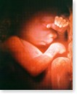
PROUS NENS I NENES A LES ESCOMBRARIES
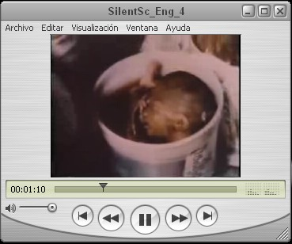
NO
Si-us-plau!!

NO AL NOU ESTATUT
AMB L’AVORTAMENT
Article 41.5
NO AMB LA COMPLICITAT DELS
CRISTIANS DE CATALUNYA
WWW.AVORTAMENTNO.COM
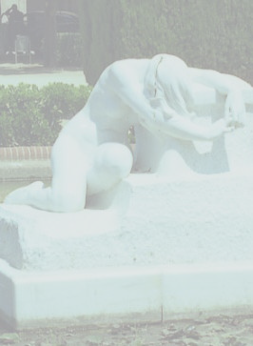
UNA CATALUNYA MÉS RICA PERÒ MÉS INHUMANA

Dilluns, 19 de juny de 2006

Avui Catalunya és més rica i una mica més poderosa, però també és més inhumana i més violenta. L'estatut anterior no recollia el dret de la dona embarassada a fer el que vulgui, quan vulgui, amb "el seu propi cos", com ve a dir molt astutament l'article 41.5 del nou estatut.

Avui a Catalunya s'afiança com la capital de l'avortament a Europa. Fa temps que vénen de Londres, i d'altres llocs d'Europa, a fer aquí allò que allí encara es un crim penalitzat: autèntics infanticidis legals de criatures a punt de néixer: 7, 8 i fins a 9 mesos. En unes clíniques de la part alta de Barcelona (la més famosa: GINEMEDEX, C. Dalmases, 61, prop d’Escoles Pies / Passeig Bonanova), qualificades de "camps de la mort" i "cambres dels horrors" pels periodistes anglesos, escandalitzats pel fet que aquí es faci la "vista gorda" davant de tanta inhumanitat.

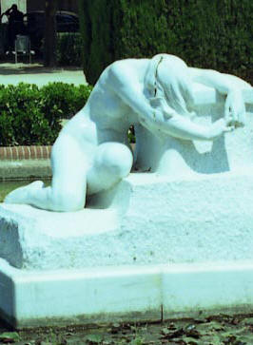
El que és més trist és que això ha estat possible amb la participació dels cristians de Catalunya, que "en consciència" han preferit ser més rics i poderosos que ser més cristians i més humans. Un missatge poc clar i confús, i gens valent, dels nostres bisbes des de Montserrat ha ajudat a desorientar moralment el nostre poble, en una cruïlla històrica: continuar sent famosos per la nostra inhumanitat o “quadrar-nos” i defensar els nostres valors cristians, al preu de ser més pobres i menys poderosos.

Avui Catalunya és menys cristiana i menys humana. El nou Estatut ens defineix com una nació pagana. No fa referència a la religió cristiana que és el fonament dels nostres drets i deures com a persones; ataca el fonament de la societat, marginant el matrimoni; i sobretot deixa el més feble entre nosaltres, el no nascut, del tot desprotegit: sense el dret a la vida. De fet, l’article 41.5 del nou estatut és del tot inconstitucional ja que contradiu l’article 15 de la constitució: “TOTS tenen dret a al vida”. De manera que aquest article hauria de ser el primer a “saltar” en la primera esmena que es faci del text (esmena que no hauria de tardar).

Una nació més pagana, és a dir una nació més inhumana. Cristians de Catalunya, ens hem precipitat vers una més gran inhumanitat de la que ja teníem i que ja ens ha fet famosos. "L'home recull allò que sembra". Que Déu ens ajudi a tots plegats.

Mossèn Joan Manuel Serra, prevere
www.avortamentno.com

CARTA OBERTA D’UN PREVERE CATALÀ A TOTS ELS CATALANS I CATALANES
SIGUEM ELS CAMPIONS DEL MÓN EN HUMANITAT, NO EN INHUMANITAT!
TINGUEM SENY, NO ENS PRECIPITEM VERS LA IMMORALITAT!!
DIGUEM NO!!, AQUEST NOU ESTATUT, NO!!

Benvolguts, sóc un capellà que està fent una campanya personal A FAVOR DE LA VIDA i en contra d'aquest nou estatut que, entre altres coses condemnables, "blinda" el dret de la dona a avortar fins el 9è més, tal com es fa de fet actualment a Catalunya, en un incompliment massiu i clamorós de la llei. Un nou estatut que dóna lloc, per tant, a una Catalunya més rica i poderosa, encara que no gaire més, però alhora més violenta i inhumana. Jo m’estimo molt Catalunya, el meu país (també m’estimo Espanya), i per això em dol que Catalunya es defineixi com una nació immoral (Nació en el preàmbul i immoral en articles del Títol primer, sobre drets i deures). Estic convençut, que entre tots podem fer un altre estatut molt millor, més cristià i més humà. L’Estatut que ens mereixem de veritat. No ens precipitem alegrement vers la immoralitat. Tinguem seny. Aquest estatut ha sortit malament. Aquest estatut es mereix que l’avortem, ja que pretenia “blindar” aquest crim, vergonya nostra arreu d’Europa i del món.

L'article 15 de la constitució espanyola diu: "TOTS tenen dret a la vida". Aquest “TOTS” és intencionadament inclusiu. No diu "todos los españoles, todos los ciudadanos...". “TOTS” ES TOTS, també els que han de néixer.

TOTS nosaltres hem estat embrions i fetus en el ventre de la nostra mare. L’estat no hauria de vetllar només per tal que “la lliure decisió de la dona sigui determinant” en tot allò que afecti “la dignitat, la integritat i el benestar físic i mental, en particular pel que fa al propi cos i a la seva salut reproductiva i sexual” (article 41.5). L’estat hauria de vetllar, penso jo, sobretot per defensar els drets del més indefens entre nosaltres, el que encara no té DNI ni carnet de cap partit, perquè no té ni veu ni vot. En la defensa, o no, d’aquest petitó, o d’aquesta petitona, s’hi reflexa l’autèntica moralitat, o immoralitat, del nostre poble.

El crit de l’infant destrossat en el ventre de la seva mare, és silenciós, no se sent, però existeix i clama al cel (“in-fant” ve del grec, “in-phano”, el que “no-parla”). Et convido a veure, a la web avortamentno.com el vídeo “El crit silenciós” (The Silent Scream), editat i difós pel moviment pro-vida dels EE.UU. on es pot veure, per primera vegada a la història de la humanitat, per ecografia, l’horror d’un avortament d’una criatura de 12 setmanes. També s’hi descriu amb detall tot el procés i es fa una radiografia horripilant del que és el gran negoci de l’avortament en aquell país, amb diner del crim organitzat inclòs. Quan hagis vist aquest vídeo comprendràs millor el que dic i el perquè ho dic: “Ojos que no ven, corazón que no siente”.

Hi ha actualment, 85.000 avortaments l’any a Espanya. Xifra que creix a un ritme espantós. Casi 1.000.000. des de 1985 en que es va despenalitzar aquest crim. 1.000.000. de morts violentes en “la pau de la democràcia”. Més de 1.400.000.000. d’avortaments al món des de 1973, any de la DESPENALITZACIÓ als EE.UU. d’Amèrica (el país més violent del món, però alhora el país que lidera la lluita a favor de la Vida del no nascut). Amb les paraules d’una gran cristiana, referent mundial de humanitat exemplar, la Mare Teresa de Calcuta (que a la Índia, on el cristianisme és una minoria insignificant, va rebre un funeral d’estat): “El principal destructor de l’amor i de la pau és l’avortament, que és la guerra contra l’infant. La mare no aprèn a estimar sinó que mata per resoldre els seus propis problemes. Qualsevol país que accepta l’avortament no està ensenyant a la seva gent a estimar, sinó a utilitzar qualsevol mena de violència per aconseguir el que volen." Germans, volem una Catalunya més humana o una Catalunya més violenta??

Cada any, hi ha milers d’avortaments de joves angleses, i d’altres llocs d’Europa, que vénen a fer aquí allò que abans, les d’aquí anaven a fer allà. La justícia anglesa actua en aquests moments contra una metgessa i una jove de 18 anys que varen venir a avortar una criatura de 31 setmanes (de casi 8 mesos) a una de les moltes clíniques dels horrors de Barcelona, autèntics camps de la mort, GINEMEDEX, c. Dalmases 61, sota la Bonanova (Sant Gervasi, el meu barri, prop de casa meva). Se’ls acusa de conspirar contra la vida d’una personeta en un país estranger. La nostra justícia, la del país on es cometen impunement aquests crims, penalitzats arreu d’Europa, es limita a dir que “és legal”!! És legal perquè en el primer supòsit de despenalització, “perill per a la salut física o psíquica de la mare”, no hi ha límit de mesos, i es pot avortar “legalment” fins als 9 mesos a Espanya. Vegeu-ne els detalls a AVORTAMENTNO.com

Quan la criatura ja està tant desenvolupada, la tècnica d’avortament és moltes vegades “per naixement parcial”. Ja no és fàcil destrossar-la dins la mare. Se l’estira per les cames, fins que sols queda el cap dins la mare. Aleshores, amb unes estisores se li perfora la nuca i se li introdueix un tub per succionar-li el cervell, cosa que col·lapsa el crani i així surt mort o morta. En tot el procés ha estat agitant el seu petit cos desesperadament en un intent del tot inútil per defensar-se d’un agressor tant violent sense escrúpols. Això, que és un crim en qualsevol lloc civilitzat, passa milers de vegades a casa nostra d’una manera del tot impune. Per a gran negoci d’aquestes clíniques de la mort, que poden arribar a cobrar per aquests avortaments tardans, uns 3.500 euros, enlloc dels 300 o 400 habituals; i en fan milers cada any. Multiplica.

Per cert, si tu que estàs llegint això, has avortat, et demano que no et desanimis ni et sentis codemnada. Déu t'estima amb un amor etern, des de sempre i per sempre Si ets creient, pots demanar perdó de cor al Déu de la Vida (si ets catòlica, a més, amb la confessió pots reconciliar-te amb l'església). Si no tens fe en déu no et desesperis. En qualsevol cas, no dubtis de l'amor que Déu et té. Pensa que quan la Bíblia parla de les entranyes de misericòrdia de Déu, parla del "rahamim" de Déu, que en hebreu vol dir literalment "l'úter matern". Déu, per tant, és pare i mare, hem sortit de les seves entranyes, som fruit del seu amor etern per cadascun de nosaltres personalment.

Algú em dirà: per un sol article, hem de dir no a tot l’Estatut? I tot allò de progrés en competències, en més diners, etc?? La meva resposta és que aquest article que deixa el més feble entre nosaltres del tot desprotegit, dóna un to inadmissible de inhumanitat a tot el text. Com si algú em digués: “Et regalo 1 mil·lió d’euros, i una gran propietat i et faig ministre de... , però m’has de deixar matar el teu fill”. La resposta que tots donaríem seria clara i contundent.

Estimats germans, us pregunto: Catalunya hauria de ser alegrement la capital de l’avortament a Europa? Hauríem de ser famosos per la nostra inhumanitat? Avui despenalitzem aquest crim que ja és de fet, en molts casos, un infanticidi “amb totes les de la llei”. Demà què serà el que despenalitzem??

A més germans i germanes, hi ha veus fora de l’Església que fa temps que diuen que la defensa de la vida, no hauria de ser sols cosa dels cristians, capellans i monges. També he llegit que les fundadores del moviment feminista, les “sufragistes” sembla ser que no estaven de cap manera a favor de l’avortament. Perquè consideraven que era una altra forma de violència contra la dona. “Si m’estimes, has d’avortar. El nen o jo”, sol ser, diuen els metges avortistes, la raó que donen la majoria de les noies o dones que avorten. La culpa, per tant, és sobretot d’ell. Però el pes insuportable de la consciència d’haver avortat una vida humana, recau sols damunt d’ella!! (Escolteu aquest testimoni interesantíssim: Rechazamos el aborto porque somos de izquierdas, a http://www.solidaridad.net/noticias.php?not=3990).

Em direu: Els cristians no teniu autoritat moral perquè hi ha hagut massa errors greus al passat comesos per l’Església: Nacionals catolicismes, una església còmplice de dictadures (l'església franquista a Espanya, durant 40 anys), la inquisició, les guerres de religió, la creu i l'espasa a les colònies, els capellans pederastes, etc, etc, etc.

Resposta: L’any 39, a l’Església li va faltar certament la valentia per dir: “els qui ens cremen les esglésies, maten els capellans i violen les monges, NO; però tu tampoc, Franco, perquè tu ets un dictador!! Per no enfrontar-se amb el dictador, que al cap i a la fi ens havia alliberat d’una persecució horrible (provocada o atiada pel mateix aixecament militar contra el govern d’esquerres legítimament escollit a les urnes), l’Església va pactar amb el poder dictatorial i això, certament, ens ha fet molt mal. En una sessió de preparació del baptisme d’uns infants, amb les parelles joves de pares i mares, parlàvem de la situació de crisi greu de l’Església i sortia, com sol passar, la qüestió del Nacional Catolicismo, amb el que suposava d’una moral i d’una religió imposada, i el mal que això havia fet a l’Església. Jo vaig intentar, no justificar perquè és injustificable, però si fer comprendre les raons per aquella feblesa històrica de l’Església que sortia d’una persecució brutal on s’havien matat milers de capellans i monges i simples cristians, pel simple fet de ser-ho. Aleshores, una de les mares, em va dir: “Sí, mossèn, però la persecució van ser 3 anys; ‘vostès’, amb el Franco hi van estar 40 anys!!” Li vaig donar la raó, què havia de dir si era la pura i dura veritat.

Si bé no hi ha encara un comunicat clar de condemna del franquisme per part del bisbes, jo, a títol personal, un capellà de Catalunya que estima Catalunya i que estima Espanya, i que no pertany a cap partit polític, dic que va ser lamentable i és del tot condemnable que l’església pactés amb aquell dictador. Que Déu l’hagi perdonat.

De totes maneres germans, si per haver comès errors greus en el passat, no es pogués parlar, ningú podria obrir la boca. I, de la mateixa manera que no seria just veure sols els defectes o les pàgines fosques de la vida d’una persona, sense veure tot el que hi ha de bo, que sovint és més que allò altre, tampoc no es just veure sols les pàgines negres de l'Església.

Hi ha també moltes pàgines glorioses a la història de l’Església. Una de les més glorioses potser: el fet que els drets i deures de cada individu avui, dels creients i dels no creients, es fonamenten en el concepte de la "dignitat de la personeta humana", que és indiscutiblement un concepte d’origen cristià. A la Roma pagana, com sabeu, aquest concepte universal de persona, subjecte de drets i deures no existia, i per això hi havia una bona part de la població que eren esclaus sense drets de cap mena ("servus res est", "l'esclau és una cosa", deien els romans). Se'ls podia matar impunement, o fins i tot es podia gaudir amb l'espectacle inhumà de la seva lluita a mort. També s'hi practicava amb molta naturalitat l'infanticidi, que consistia en deixar morir el nou-nat, si no el volia el pare (no gaire diferent de l’avortament per naixement parcial, o per cesàrea que es practica a casa nostra impunement). Quan l'Imperi ja va ser cristià, es va anar humanitzant progressivament. Va ser, de fet, un papa, qui li va manar explícitament a l’emperador, ja cristià, que prohibís les lluites a mort de gladiadors al Coliseu de Roma o arreu de l’imperi. Les runes d’aquests llocs de mort són un record del que era la inhumanitat de la Roma pagana. Però alhora son també un avís permanent de la inhumanitat vers la qual ens podem tornar a esllavissar si no vigilem.

És important saber que la persona, subjecte de drets i deures, és un concepte cristià fruit de la reflexió teològica sobre el misteri de Déu revelat per Jesucrist, que és Pare, Fill i Esperit Sant. Un misteri infinit de VIDA i de comunió INTERPERSONAL, origen i font de tot el que existeix. Origen i font de la personeta humana, imatge i semblança d'aquest misteri infinit de VIDA I D'AMOR.

Aquesta és la font inesgotable de l'amor diví que el cristià, a imitació de Crist, el Fill etern del Pare, ple del seu Esperit d'Amor, vessa (o hauria de vessar) sobre el món, en una lluita incansable per la Vida i la defensa dels més febles. Si bé hi ha hagut capellans, bisbes i papes corruptes i mundans, també és veritat que la llista és molt més llarga dels capellans, bisbes i papes, defensors de la justícia social, i moltes vegades màrtirs d’aquesta lluita. Ara em vénen a la memòria tres noms, dos difunts i un de viu. Primer, Lluís Espinal, un jesuïta català torturat fins a la mort, durant 4 hores, en un escorxador de La Paz, Bolivia, a mans d’un psicòpata del govern dictatorial. Simplement per haver-se enfrontat a la injustícia del dictador de torn, Banzer. El seu cos va ser trobat, acribillat amb 17 bales, en una cuneta prop de la Paz. Segon, l’Arquebisbe Oscar Romero, assassinat mentre deia missa per haver-se atrevit a criticar els rics i poderosos explotadors del Salvador, la majoria d’ells suposadament catòlics. I tercer, viu encara de miracle, el bisbe Pere Casaldàliga, defensor incansable dels sense terra al Brasil. “El sicari tenia ordre dels terratinents de matar el bisbe”, explica ell mateix, “ens va veure venir per un caminet de la selva. Jo anva acompanyat d’un que era alt i gros. El sicari va pensar, ‘el bisbe és el gros’, i va matar el meu acompanyant. Jo em vaig salvar perquè soc petit i prim”. Per cert, d’aquest bisbe català al Tercer món, és aquesta profecia que s’està complint davant dels nostres ulls i de la nostra impassivitat insolidària: “El Tercer món envairà el Primer món i no es podrà aturar.”

Aquesta lluita per la justícia i la defensa dels més febles, sols acabarà quan arribi aquell Diumenge sense posta, quan la Humanitat sencera entrarà en el repòs i en el goig etern de Déu. Quan Déu eixugarà totes les llàgrimes dels ulls i ja no hi haurà més crits, ni sofriments, ni penes i la mort ja no existirà, perquè les coses d'abans hauran passat. Déu haurà fet que tot sigui nou (del llibre de l'Apocalipsi, capítol 21-22). Així com el nen en el ventre de la mare no s'imagina la meravella que li espera a fora, així tampoc nosaltres no ens podem imaginar la meravella que ens espera més enllà del trànsit dolorós de la mort, que és la naixença a la VIDA per sempre.

Marx deia que aquest discurs de l’Església sobre la Vida Eterna era “l’opi del poble”, una manera de tenir les masses sotmeses somniant en el més enllà, mentre aquí eren explotades, per un “patró amb el que esmorza Déu”. Els incomptables màrtirs cristians de la lluita per la justícia social són la prova més contundent que Marx s’equivocava. Però ell s’equivocava en quelcom de més transcendència: l’home no és pura matèria, ni es pot sacrificar l’individu a la col·lectivitat sense cometre un greu error antropològic.

He llegit que l’avortament es comença a despenalitzar els anys 20 a la Unió Soviètica. Si l’home i la dona son pura matèria, i el que importa és la col·lectivitat o la classe obrera, aleshores es perd el valor de la “personeta humana”. Així s’obre la porta a tots els horrors imaginables.

Els cristians, malgrat els nostres errors en el passat, no deixarem mai d’anunciar, o no hauríem mai de deixar d’anunciar amb valentia, oportunament i inoportunament, fins als recons més perduts de la terra, que no som pura matèria, ni un error de l’univers fred i impersonal. Som fruit d’un Amor Etern, d’un misteri infinit de VIDA I DE COMUNIÓ INTERPERSONAL, ETERN, INCREAT, ANTERIOR AL TEMPS (perquè abans del temps no hi ha “abans”).

Amb les paraules inspirades d’un grup de joves evangèlics de Barakaldo, Bizcaia, que es diuen “La Resistencia” o també, “Extremistas del Amor: “Mi mundo comienza en el útero de mi madre. No soy fruto de una casualidad, ni de un error. Rompo la placenta que me separa de la libertad y respiro por primera vez el aire de un mundo al que estoy llamado a revolucionar. Mi nombre está escrito en el cielo, mi destino marcado antes de la fundación de lo existente, mi nacimiento ha desatado un profundo y sonoro amén de millones de ángeles, el universo contempla el despertar de un nuevo Big-Bang, cuya onda expansiva se extenderá más allá de mi muerte. Una nueva estrella alumbra el cielo, es sólo el despertar de una esperanza. ¿Puede acaso un error abrir una brecha así en la historia?”

Som imatge i semblança d’un Déu, comunió de tres Persones, Pare, Fill i Esperit Sant. Som imatge i semblança d’un misteri infinit de vida i d’amor interpersonal. Som, per tant, nosaltres també, vida i amor interpersonal. Un misteri revelat al món per l’Encarnació del Fill etern del Pare, que essent immensament ric per nosaltres es va fer pobre i humil per enriquir-nos amb la seva pobresa i la seva humilitat. Que va morir en una creu, la mort dels esclaus, víctima del mal i de la violència en el cor de l’home, per salvar-nos, per rescatar-nos, per alliberar-nos, del mal i de la violència en el nostre cor: “amb les seves ferides ens curava”. La seva mort en creu, va ser també la mort de la nostra mort, que de cap manera no podia retenir captiu a l’AUTOR DE LA VIDA.

Germans i germanes, el més gran revolucionari de tots els temps és Jesús de Natzaret, però la seva revolució no és una revolució política (encara que també, com a conseqüència), sinó espiritual: la REVOLUCIÓ DE L’AMOR VERITABLE; origen i font de tot el que existeix; destí final de tot el que existeix.

Estimats, m’atreveixo a demanar-vos la vostra adhesió a una Catalunya menys rica i poderosa, però més cristiana i més humana. Una Catalunya que defensi els drets dels més febles, que sigui referent mundial, no de inhumanitat, sinó de humanitat entranyable. Ja farem, entre tots, un altre estatut, el que ens mereixem de veritat. Aquest es mereix que l’avortem, ja que volia “blindar” l’avortament.

Mossèn Joan Manuel Serra, prevere
(Qui sóc? A la web hi veuràs una biografia meva)

PER UNA CATALUNYA MÉS CRISTIANA,
PER UNA CATALUNYA MÉS HUMANA,
DIGUES NO A AQUEST ESTATUT QUE “BLINDA” EL CRIM DE L’AVORTAMENT
CATALUNYA, SÍ!!! AVORTAMENTNO.com
Carta oberta d’un prevere català a l'Església de Catalunya

Benvolguts germans i germanes en Crist, us voldria suggerir que miréssiu la web avortamentno.com que expressa la veu de la consciència cristiana d'un prevere català davant el referèndum del proper 18 de juny. Com els nostres bisbes varen dir, la moral reflectida en el títol primer, "contradiu l'esperit de l'humanisme cristià". El pitjor, crec jo, és l'article 41.5 que obre la porta a l'avortament lliure, i ENS DEFINEIX COM UNA NACIÓ AVORTISTA, QUE RECULL EL DRET DE LA DONA A AVORTAR, EN EL SEU NOU ESTATUT.

Art. 41.5. Els poders públics, en l’àmbit de llurs competències, i en els supòsits que estableix la llei, han de vetllar perquè la lliure decisió de la dona sigui determinant en tots els casos que en puguin afectar la dignitat, la integritat i el benestar físic i mental, en particular pel que fa al propi cos i a la seva salut reproductiva i sexual.

Germans i germanes, no ens trobem davant d'una cruïlla important per a l'Església a Catalunya??. Tenim l'opció d'acceptar calladament un estatut que contradiu el nostre esperit cristià, ens defineix com a avortistes a tots els catalans, i que obre la porta, o simplement facilita, entre altres coses, ampliar la legislació sobre la despenalització del pitjor crim dels temps moderns (l'assassinat massiu d'infants en el si de la seva mare. 1.000.000. a Espanya els darrers 20 anys). O podem escollir posicionar-nos clarament en contra d'un estatut que ens fa més rics i poderosos (encara que no gaire més) però alhora ens fa clarament més violents i més inhumans.

Amb les paraules de la Mare Teresa de Calcuta:

"El principal destructor de l’amor i de la pau és l’avortament, que és la guerra contra l’infant. La mare no aprèn a estimar sinó que mata per resoldre els seus propis problemes. Qualsevol país que accepta l’avortament no està ensenyant a la seva gent a estimar, sinó a utilitzar qualsevol mena de violència per aconseguir el que volen."

Germans i germanes en Crist, us escriu un prevere català molt preocupat pel silenci de l'Església Catalana en general. Volem una Catalunya més rica i més poderosa, però alhora més violenta i inhumana?? O estem disposats a sacrificar diners i poder a canvi de ser més humans i menys violents?? Germans, estem davant d'una cruïlla històrica i de la nostra decisió no en depèn sols el futur del nostre poble, en depèn l'ànima del nostre poble; que sigui o no més cristiana, és a dir, que sigui o no més humana.

Amb el vostre silenci, estimats germans i germanes, no estaríeu acceptant allò de “Catalunya, cristiana o no, serà”, enlloc del text que està escrit en pedra a la façana del nostre estimadíssim Monestir de Montserrat: “Catalunya serà cristiana o no serà”. I, en tot cas, germans, si no ha de ser cristiana, que això no sigui amb el vot dels cristians, sols perquè serem més rics i més poderosos, perquè això seria idolatria del diner i del poder, amb sacrificis humans dels no nascuts inclosos. Aleshores sí que estaríem entrant per un camí molt i molt perillós, amb un futur molt i molt tenebrós per a l’ànima del nostre poble.

Mn. Joan Manuel Serra, prevere

Parròquia. Pl. Dr. Salvans 1 - Sant Sadurní d'Anoia 08770
Tel. 667005844. DNI: 46141583 – H - joan_manuel_s@hotmail.com
AVORTAMENTNO.COM
(AMB VÍDEO D’UN AVORTAMENT D’11 SETMANES. ”EL CRIT SILENCIÓS”. Atenció, és molt fort.)

 | 
  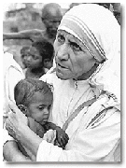
  Mare Teresa de Calcuta: "El principal destructor de l’amor i de la pau és l’avortament, que és la guerra contra l’infant. La mare no aprèn a estimar sinó que mata per resoldre els seus propis problemes. Qualsevol país que accepta l’avortament no està ensenyant a la seva gent a estimar, sinó a utilitzar qualsevol mena de violència per aconseguir el que volen."
  CATALUNYA, SÍ!!
  Nou estatut
  No gràcies!!
  article 41.5
  (Foto:“el propi cos” de la dona??)
  CATALUNYA, SÍ!!
  AIXÒ, NO!!
  
  “... el propi cos (de la dona)”??
  (Article 41.5 del Nou Estatut)
  Art. 41.5. Els poders públics, en l’àmbit de llurs competències, i en els supòsits que estableix la llei, han de vetllar perquè la lliure decisió de la dona sigui determinant en tots els casos que en puguin afectar la dignitat, la integritat i el benestar físic i mental, en particular pel que fa al propi cos i a la seva salut reproductiva i sexual.
  avortamentno.com
  (Atenció, les imatges et poden ferir!)
  Cristians de Catalunya,
  tallem el pas als delictes que proven d’esmunyir-se!!
  La llum de Crist és dia sense nit, dia sense fi. I que aquest dia és Crist, ho diu l’Apòstol: “S’acaba la nit i el dia s’acosta”. Diu: “S’acaba la nit”, no diu “continua”, perquè entenguis que, quan ve la llum de Crist, les tenebres del diable són foragitades i no continua la negror del pecat, perquè sàpigues que aquesta gran resplendor treu les negrors d’abans i talla el pas als delictes que provaven d’esmunyir-se.
  (Dels sermons de Sant Màxim de Torí, bisbe - Diumenge 5è de Pasqua)
  Catalunya, Sí
  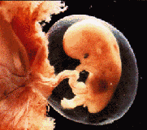
  www.avortamentno.com
  Mn. Joan Manuel Serra, prevere
  El Daily Telegraph destapa escándalo en España: abortos de fetos de hasta 7 meses y medio
  Viernes 15 de octubre | Derechos humanos


Última hora: La Consejería de Sanidad de Cataluña rectifica y admite la posibilidad de que se hayan cometido delitos: "Si se han falseado documentos, es un tema para la policía". Dos periodistas del diario inglés Daily Telegraph han realizado un escalofriante reportaje en la clínica Ginemedex de Barcelona, en la que presuntamente se ejecutan abortos ilegales en fetos de hasta siete meses y medio. El personal de Ginemedex indicó repetidamente a los periodistas que “falsean la documentación para decir que la madre está sufriendo una urgencia ginecológica”. El Daily Telegraph ha acusado a Ginemedex de practicar abortos ilegales, castigados por el artículo 145 del Código Penal. Solicita a la Generalitat de Cataluña que investigue a fondo estos hechos.
Dos periodistas del Daily Telegraph se han hecho pasar por una pareja que deseaba abortar. La mujer estaba embarazada de 26 semanas. Acudieron a la clínica Ginemedex de Barcelona, provistos de una cámara oculta, y han publicado un escalofriante reportaje de seis planas el 10 de octubre de 2004.
Según informa ForumLibertas, el equipo del Daily Telegraph ha visitado de nuevo Barcelona el 15 de octubre para entrevistarse con representantes de la Generalitat. Aseguran que pueden aportar pruebas (entre ellas una grabación de vídeo con cámara oculta) “que demuestran claramente la existencia de prácticas de abortos ilegales”.
Según DT, en las conversaciones grabadas la clínica reconoció que practica abortos de hasta 30 semanas (7 meses y medio). Según afirma el diario inglés, “los certificados médicos son, seguramente, falseados de forma sistemática”.
Las denuncias de Daily Telegraph situarían a Ginemedex en claro incumplimiento legal, ya que los abortos practicados fuera de los supuestos legalmente despenalizados constituyen un delito castigado en el Código Penal.
Desde hace años, numerosas asociaciones de defensa de la vida del no nacido denuncian que las clínicas abortistas incumplen de forma generalizada la ley ante la pasividad de las autoridades. En particular, esta misma clínica ya fue investigada y denunciada por la revista Epoca. ¿Confirma este reportaje de investigación esas denuncias? ¿Adoptarán las autoridades alguna medida o seguirán permitiendo el incumplimiento de la ley? HazteOir.org considera que el aborto es siempre ilícito, por lo que reprueba la legislación actual. Con todo, exigimos que al menos se ponga fin al fraude de ley generalizado que cometen las clínicas abortistas.
A continuación, reproducimos algunos párrafos de la transcripción de las conversaciones grabadas por el Daily Telegraph en Ginemedex:
- "Hay una laguna en la ley . . . Si tienes un embarazo normal, pero aún así deseas abortar, lo que hacemos es poner en el papel que existía una urgencia ginecológica”. [HO hace constar que no existe ninguna laguna legal. Esto es sencillamente falso]
- “Nunca preguntamos a nuestras clientas los motivos” (para abortar).
- “Cuando nos pusimos en contacto telefónico con Ginemedex, hablamos con una persona llamada Carla, que dijo que ni siquiera era necesario dar un motivo para el aborto: “Después de un cierto momento, tenemos que jugar un poco con las leyes."
- “Si dices que viniste a la clínica porque sangrabas, porque se trataba de una urgencia, no tendrás ningún problema con la ley. ¿OK?"
John Reid, Ministro de Sanidad inglés, ha solicitado al Daily Telegraph el material para examinarlo de forma inmediata, calificando estos hechos de “muy graves”. BPAS, entidad financiada por la Administración inglesa, ha remitido cientos de clientas británicas a la clínica Ginemedex.
De comprobarse los hechos que relata Daily Telegraph se estarían cometiendo delitos de aborto castigados por el artículo 145 del Código Penal con penas de hasta tres años de cárcel.
La Generalitat se ha apresurado a declarar, tras una investigación de 24 horas, que en principio la clínica Ginemedex cumple con la legalidad.
Pide a la Generalitat de Cataluña que investigue a fondo estos gravísimos hechos. Tu e-mail se remitirá al Presidente de la Generalitat y a las Consejerías de Sanidad e Interior.

"En España se puede abortar hasta los nueve meses, si pagas", aseguran médicos catalanes

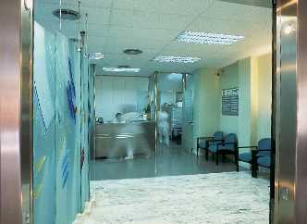
La organización británica que envía a la clínica "Ginemedex" embarazadas de más de 24 semanas para que aborten en Barcelona dice que sólo asesoran.
J. GUILL EMILI. J. BLASCO
ABC 12.10.04

Denuncias inútiles | BARCELONA/LONDRES.  La noticia que destapó el "The Sunday Telegraph" sobre los abortos ilegales que se practican en Barcelona a mujeres británicas no ha pillado por sorpresa a algunas entidades que, según afirman, llevan años denunciando las prácticas abortistas ilegales en clínicas de la Ciudad Condal y en el resto de España. Es más, según afirmó a ABC el presidente de Médicos Cristianos de Cataluña (MCC), José María Simón Castellví, la noticia que se publica en el rotativo inglés ha sido fruto de las "gestiones" de varias entidades españolas que abogan por la "cultura de la vida".  Simón no quiso especificar quién se encargó exactamente de poner sobre aviso al "The Sunday Telegraph" de los abortos que se practicaban en la Clínica barcelonesa Ginemedex, pero anunció que saldrán otras informaciones de este tipo en medios de comunicación de Estados Unidos.  El presidente de Médicos Cristianos de Cataluña se lamenta de que las denuncias que han presentado en Barcelona y España contra las clínicas abortistas no hayan surtido efecto, y hayan sido archivadas. "Hemos ido a los juzgados y hemos denunciado a la Fundación Morín (una institución que preside el doctor Carlos G. Morín, quien también dirige el grupo Barnamedic.com, del que es miembro Ginemedex)". "A veces, el fiscal que atiende la denuncia es de un talante, y luego el juez, de otro...", se lamenta Simón. "En España existe un fraude de ley. Se puede abortar, si pagas, a los nueve meses", afirmó Simón.
No se cumple la ley | El presidente de MCC señala que la entidad que encabeza, así como otras que se engloban en la citada "cultura de la vida" (antiabortistas, contrarios a la eutanasia...), están en contra del aborto sin excepciones, como las que prevé la ley española. Con todo, añade, "pedimos que, al menos se cumpla la ley, y sólo se puede abortar en los supuestos que marca el Código Penal".  Sobre este asunto, la Generalitat de Cataluña, a través de su Departamento de Salud, comunicó ayer que ya ha pedido la información a la Clínica Ginemedex para elaborar un informe definitivo al respecto.  En el Reino Unido, el desvío de abortos tardíos desde el servicio público de British Prenancy Advisory Services (BPAS) a la clínica barcelonesa, también ha desencadenado una gran polémica. Entidades británicas contrarias al aborto han reclamado una inmediata investigación han advertido que BPAS puede estar vulnerando la propia ley británica, que considera ilegal "todo lo que sea haga con el propósito de procurar abortos" fuera de los casos previstos por la legislación.
Ayudar a matar | El ministro de Sanidad, John Reid, ha solicitado a "The Sunday Telegraph" toda la información reunida por este periódico con el fin de poder actuar contra BPAS, el principal ejecutor de abortos del país, que cuenta con una importante subvención pública.  La directora general de esta organización, Ann Furedi, considera que BPAS actúa adecuadamente al aconsejar a mujeres con embarazos de más de 24 semanas que acudan a Ginemedex, ya que sería "moralmente reprobable" no prestarles ayuda. Y comparó esta situación con las mujeres irlandesas que acuden a abortar al Reino Unido debido a la prohibición de la interrupción del embarazo en Irlanda. No precisó que esas mujeres se someten a una intervención que es legal en territorio británico, mientras que BPAS invita a quebrantar la ley española. "Nada de lo que hacemos es ilegal. Simplemente damos a las mujeres contactos internacionales de clínicas en las que se les puede ayudar", aseguró Furedi.
Posible pero no legal | "Turismo del aborto"  Esta posición fue criticada desde las organizaciones en defensa de la vida. Así, la Sociedad para la Protección de Niños No Nacidos clamó por el fin de este "turismo del aborto". "Se han tomado la molestia de asegurarse de que el servicio se llevaba a cabo, pero justamente fallaron al comprobar si era legal. Esto es hipocresía sobre hipocresía", afirmó su secretario general, Paul Tully. "Los abortos tardíos suponen un alto riesgo para la madre y BPAS no se ha responsabilizado de la atención posterior de esas mujeres intervenidas en España", denunció.  Esta polémica se produce cuando en el propio Reino Unido hay un amplio debate sobre la conveniencia de restringir la ley del aborto. La legislación británica permite el aborto libre dentro de las 24 semanas de gestación. ese periodo sólo puede excederse en tres supuestos: la prevención de un grave y permanente daño en la salud física o mental de la madre, un riesgo de seria minusvalía del feto y que la continuación del embarazo suponga un riesgo para la vida de la madre mayor que el de concluir la gestación.
Para evitar cualquier problema | "Digan que han tenido una emergencia"  Reproducimos a continuación parte del reportaje escrito por Charlotte Edwardes en "The Sunday Telegraph".  "Tiene 26 semanas, dice el doctor Tanda abruptamente y se levanta de su taburete. Las cubiertas de polietileno azul que protegen sus zapatos de la sangre crujen levemente cuando cruza la habitación. El diagnóstico ha elevado el precio a 3.200 euros. No me dice hasta cuándo podría abortar, las enfermeras ya me lo han confirmado. "Puede hacer abortos hasta de 30 semanas", Victoria nos ha dicho antes. "Es uno de los mejores en este campo", ha añadido.  El doctor Tanda me echa una impaciente mirada cuando se pone un par de guantes quirúrgicos blancos. "¿Está enfadado?", pregunto a Victoria. "No, no", me dice animándome. "Es que está muy ocupado. Prefiere acabar con todo lo antes posible".  (...) De pronto me siento atrapada en esta cámara de los horrores. Hago una señal a Daniel Foggo, mi colega, que lleva una cámara oculta en su chaqueta para filmar el proceso. Asiente: es tiempo de marcharse. Tenemos lo que necesitamos para probar que Ginemedex está realizando abortos ilegales.  (...) Cuando llamé por primera vez a Ginemedex, mis preguntas fueron atentidas por Carla. Usaba la misma manera de describir los abortos tardíos a la que luego nos acostumbramos cuando tratamos con la clínica. Explicó el procedimiento en un tono "burocrático", como desestimando las constricciones legales. Carla enfatizó otra vez la estrecha relación de la clínica con BPAS, con el fin de apaciguar mis miedos sobre complicaciones.  También volvió a asegurarme que la clínica podía tratar a pacientes ingleses y que todos mis datos serían confidenciales. Me pidió, sin embargo, que escogiera mi acompañante con cuidado. (...)  Retraso la cita once días para asegurarme de que realmente estararán preparados para verme en este estado avanzado de gestación. Entonces hablé con Jimena. Me explicó que dado que iba a ir a la clínica después de las 24 semanas pondrían como razón para el aborto "emergencia ginecológica" y la pretensión de que había llegado con pérdida de sangre. "Entonces –dijo– no tendrá problemas con la ley. ¿De acuerdo?".
Recibir NOVEDADES FLUVIUM
Enviar amigo
http://www.fluvium.org//textos/aborto/abo100.htm

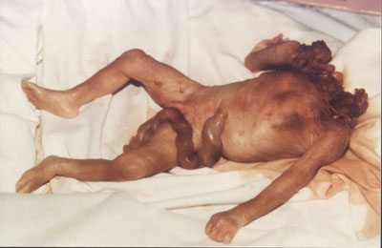
British Doctors Send Women to Spain for Late Abortions
By Liz Townsend

Doctors working with the British Pregnancy Advisory Service (BPAS), the country's largest abortion provider, refer women seeking abortions over the legal limit of 24 weeks to a clinic in Spain, according to the Sunday Telegraph.
The British Department of Health has launched an investigation into BPAS's late-abortion referrals. "We are still investigating the matter of BPAS referring women overseas for late abortions," a spokeswoman told the Mercury. "We are hoping a report will be made to [Health Secretary] John Reid before Christmas."
BPAS, which is funded by the National Health Service, provides more than 80% of abortions in Britain between 20-23 weeks gestation, the Press Association reported. British law bans abortion after 24 weeks except for fetal disability or danger to the mother.
If women consult BPAS for a late abortion, the Telegraph found that they are referred to Clinica Ginemedex in Barcelona, Spain, as a matter of BPAS "policy." "They do over 24 weeks in Barcelona," the Telegraph reporter was told by a BPAS adviser. "I know that we refer people over our usual term of 23 weeks to them. I know they do over 24 weeks."
However, under Spanish law, abortions are illegal over 22 weeks except for medical danger to mother or child. When asked by the Telegraph how the clinic gets around Spanish law, a Clinica Ginemedex staff member named Jimena said, "If you have a normal pregnancy but still you want to do it, what we do is to put on the paper that there was a gynaecological emergency, and that is [covered] under the law."
Instead of apologizing for their actions, BPAS officials went on the offensive, calling for the government to change the laws limiting late abortion. "If women are to plan their families they need access to abortion as a back-up to contraception," BPAS chief executive Ann Furedi told the Press Association. "Abortion is safe, it's legal, and it's our job to make it acceptable and easy for women."
Pro-lifers were outraged at BPAS's call to change the laws it has allegedly broken on a regular basis. "For BPAS to suggest that late abortion should be more readily available is rather like someone accused of theft saying that shoplifting should be made easier," said Paul Tully, general secretary of the Society for the Protection of Unborn Children.
"For most people (and in the eyes of the law) abortion remains a serious moral question - - but not for BPAS," Tully said. "In law, abortions are supposed to be done only for medical reasons: BPAS has been flouting the law for many years."
To further investigate BPAS's late abortion practices, reporters from two newspapers contacted different abortionists posing as the friend and father of women more than 24 weeks pregnant who wanted abortions for what they specifically stated were "social reasons."
Dr. Saroj Adlakha of Birmingham told a Telegraph reporter that the abortion could not be performed in Britain, but it could be done at Clinica Ginemedex. Adlakha even confided that she personally brought an 18-year-old to the clinic for an abortion at 31-1/2 weeks, at the recommendation of BPAS counselors.
"They do an injection into the stomach and the injection goes into the foetus straight away and the baby is killed and they put you into labour and it is just like when someone is having a still birth," Adlakha told the Telegraph reporter. "And it is quite properly done and proper medication and everything."
Adlakha confirmed earlier reports that the clinic falsifies the paperwork to conform with Spanish law. "They write down, and they tell you beforehand [that they will do this], that she is 22 weeks' pregnant and there is a physical abnormality," Adlakha said, according to the Telegraph.
Adlakha attempted to justify her actions and the BPAS recommendations by claiming that abortion is better for women than adoption.
"The reason is . . . I don't want to put you off, but it's because you are killing a baby," Adlakha told the Telegraph reporter. "Rather than killing the baby after, you are killing it inside. But one thing I say to you is I would not give my child to someone I don't know, for adoption.
"You don't know with whom it's going, what kind of life it's going [to have]. Rather than ruining one life [with abortion] you are ruining two lives. Your daughter's life and the baby's life."
In another investigation, a Sunday Mercury reporter called the BPAS office in Solihull and said her friend wanted an abortion at 24 weeks. The reporter was given the phone number of Clinica Ginemedex and was "offered an appointment within 24 hours - - if she could pay up to pounds 3,150 in cash to have the abortion," according to the Mercury.
Pro-lifers in Britain were shocked by the actions of BPAS and doctors like Adlakha. "These laws are in place for a reason," said Joanna Jepson, who is leading a campaign against abortions performed because a child is diagnosed with such anomalies as a cleft palate. She told the Mercury, "BPAS should not be helping women to get around them. They have no respect for human life."
http://www.nrlc.org/news/2004/NRL12/british_doctors_send_women_to_sp.htm
CATALUNYA, SÍ
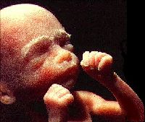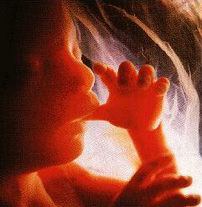
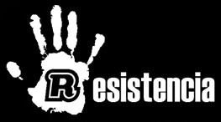
Mi mundo comienza en el útero de mi madre. No soy fruto de una casualidad, ni de un error. Rompo la placenta que me separa de la libertad y respiro por primera vez el aire de un mundo al que estoy llamado a revolucionar. Mi nombre está escrito en el cielo, mi destino marcado antes de la fundación de lo existente, mi nacimiento ha desatado un profundo y sonoro amén de millones de ángeles, el universo contempla el despertar de un nuevo Big-Bang, cuya onda expansiva se extenderá más allá de mi muerte. Una nueva estrella alumbra el cielo, es sólo el despertar de una esperanza. ¿Puede acaso un error abrir una brecha así en la historia?

Del manifest d'una església jove evangèlica a Baracaldo (Vizcaya) "extremistas del amor"

avortamentno.com
(ARTICLE 41.5 NOU ESTATUT, NO!!)
Ginecóloga procesada en Inglaterra por un aborto en la barcelonesa Ginemedex
El caso Ginemedex, destapado el año pasado por la prensa inglesa, llega a los tribunales ingleses, mientras la justicia española permanece inoperante
La ginecóloga inglesa de origen indio Saroj Adlakha, y la joven Shilpa Abrol, han sido acusadas de "conspiración para cometer un ataque contra una persona fuera del Reino Unido". Ambas mujeres están citadas para comparecer en los tribunales de Birmingham el 21 de diciembre.

La doctora Adlakha envió hace dos años a Shilpa Abrol, que entonces tenía 18 años, a abortar a la clínica Ginemedex de Barcelona, cuando el bebé tenía 31 semanas y media de gestación (casi 8 meses). A esa edad, no se practican abortos en el Reino Unido; en cambio, en España se abortan bebés de cualquier edad siempre que se alegue "peligros físico o psíquico para la madre", que es lo que se alega en el 99% de los más de 80.000 abortos anuales en el país.

Abortar bebés muy desarrollados implica técnicas más complicadas, como el "aborto por nacimiento parcial" (se extrae todo el bebé menos la cabeza; se mata al bebé introduciendo unas pinzas por la base de su cuello, tras la nuca; se aspira la masa encefálica, colapsa en cráneo y se saca el bebé ya muerto). La clínica Ginemedex, en la calle Dalmases de Barcelona realiza este tipo de prácticas, por las que cobra mucho más que por un aborto en el primer trimestre, y recibe numerosas muchachas embarazadas del Reino Unido y otros países europeos.

Desde hace dos años, manifestantes de las asociaciones Jóvenes E-Cristians y HazteOír se concentran ante el abortorio barcelonés cada mes denunciando el continuo fraude de ley (miles de "peligros físicos y psíquicos de la madre" completamente inventados cada año) en la clínica Ginemedex.

Los grupos provida en Inglaterra han señalado el horror de estos abortos de bebés ingleses en España. "La vida de este bebé fue eliminada a una edad en que fácilmente habría podido sobrevivir fuera del vientre materno", ha destacado Julia Millington, directora de la ProLife Alliance [http://www.prolife.org.uk]. "Si tanta necesidad había de acabar el embarazo, si tan desesperado era, se podía hacer el parto sin destruir el bebé", señala.

"Esto es un ataque contra las leyes de cualquier país civilizado. ¿Actuarán finalmente las autoridades españolas contra la matanza de inocentes en la Clínica Ginemedex de Barcelona?", se pregunta la portavoz provida inglesa. http://www.forumlibertas.com/frontend/forumlibertas/noticia.php?id_noticia=4886
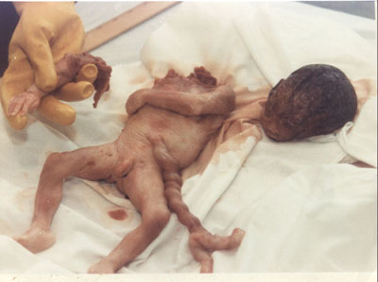
WWW.AVORTAMENTNO.COM

Joan Miquel Corbí

La Generalitat no investiga a fondo posibles delitos de aborto
En una inspección que sólo duró un día, el Departamento de Salud se limitó a mirar material de la clínica Ginemedex y no estudió si son falsas las urgencias ginecológicas a las que aludía un responsable del centro
La Generalitat de Cataluña realizó el miércoles 13 de octubre una inspección a la clínica barcelonesa Ginemédex sin investigar a fondo la existencia de posibles delitos de aborto en sus asistencias médicas a embarazadas, una posibilidad que contemplaba el domingo 10 de octubre la publicación SUNDAY TELEGRAPH en un reportaje basado en datos aportados por el propio centro. El Departamento de Salud del Gobierno catalán se limitó a mirar los registros y a ver lo que la clínica dice por escrito, un hecho que abre interrogantes: ¿Por qué no investiga si son falsas las urgencias ginecológicas a las que aludía un responsable de Ginemédex en su conversación con dos periodistas británicos? ¿Cómo es posible que una persona que viaja desde Inglaterra o Francia hasta Barcelona lo haga por una “urgencia ginecológica”? ¿Es normal que alguien, cuando tiene una emergencia sanitaria, vaya a un centro donde va a pagar una importante cantidad de dinero? ¿Por qué la Generalitat ha tardado sólo 24 horas en completar su inspección y concluir que lo que hace la clínica es legal?

Según explicó la revista británica dominical a partir del trabajo de dos reporteros que se hicieron pasar por una pareja que quería abortar a las 26 semanas de embarazo, el centro les ofreció deshacerse del hijo que esperaban sin ninguna condición, lo que supone una clara violación de la ley del aborto vigente en España desde 1985. Siempre bajo dirección médica y en un centro sanitario autorizado, la normativa despenaliza el aborto dentro de las primeras 22 semanas de gestación en los supuestos de violación y malformaciones del feto, así como sin límite en caso de riesgo para la salud de la mujer. “Si usted tiene un embarazo normal y quiere abortar, lo que ponemos en el papel es que había una urgencia ginecológica”, dijo un responsable de la clínica a los periodistas británicos que investigaron.

De hecho, las denuncias sobre fraude de ley en este tema no son nuevas. Ahora ha sido SUNDAY TELEGRAPH, pero en el año 2003 fue la revista ÉPOCA la que ofreció datos sobre presuntas prácticas delictivas tanto en Ginemédex como en otras clínicas. Por su parte, las organizaciones pro vida llevan años denunciando prácticas de aborto que exceden los límites legales establecidos, igual que las 84 entidades que impulsaron y firmaron también en 2003, con el apoyo de 14.000 firmas de ciudadanos catalanes, el Pacto por la Vida y la Dignidad, cuyo punto 7 dice textualmente esto: “La legislación vigente sobre el aborto se incumple de manera pública y sistemática. Se incumple tanto en cuanto a los plazos establecidos como en cuanto a la aplicación de los supuestos de despenalización. Existe un escandaloso fraude de ley por parte de muchas clínicas privadas que han convertido el aborto en un negocio, lo cual ha sido denunciado en términos bien concretos por los medios de comunicación. Exigimos el control por parte del Departamento de Sanidad de la Generalitat de Cataluña y de los fiscales para que se cumpla lo que establece el Código penal. También exigimos, vista la práctica generalizada en los centros privados, la constitución de una intervención pública sobre estos centros para garantizar el cumplimiento de la ley”.

El aborto, aunque esté despenalizado en España en algunos supuestos, es un delito contemplado por el Código Penal. Por tanto, nunca puede ser considerado algo normal como pretenden hacer creer a la sociedad española algunos políticos y médicos partidarios de su legalización. La práctica del aborto fuera del marco legal se produce, sencillamente, porque no hay control. En realidad, es la propia clínica autorizada la que se autocontrola para argumentar lo que hace. Por ejemplo, cuando se trata de reflejar la existencia de riesgos para la salud física o psíquica de la madre (el 97 por ciento de los abortos en España son justificados por este motivo), el centro recurre a un médico suyo para que firme el informe correspondiente. ¿No sería más lógico que fuese un profesional independiente quien avalase la legalidad de un aborto? La Generalitat, con esta inspección “light” y rápida, demuestra que no quiere investigar la existencia de delito. Y si piensa que puede encontrarlo, así nunca lo conseguirá.

E-Cristians estudia presentar denuncia

Los últimos hechos conocidos a través de SUNDAY TELEGRAPH pueden tener pronto sus primeras repercusiones judiciales. El secretariado de la asociación E-Cristians estudiará, en su reunión del próximo lunes 18 de octubre, el contenido de una denuncia contra la clínica Ginemédex, así como la posibilidad de extenderla a la Generalitat. En colaboración con la Asociación de Juristas Cristianos, la entidad trabaja sobre la base de que el centro médico ha incurrido en fraude de ley y valora la posibilidad de trasladar a la Fiscalía que la acción del Gobierno catalán contendría, por acción u omisión, elementos delictivos.

E-Cristians fue precisamente una de las organizaciones impulsoras del Pacto por la Vida y la Dignidad, un texto propositivo dirigido a las administraciones y apoyado por 14.000 firmas de ciudadanos catalanes. A pesar de ello, ni el presidente de la Generalitat, Pasqual Maragall, ni nadie de su gabinete quisieron recibir a una representación de esta iniciativa cívica cuando sus responsables pidieron, durante varios meses y con sucesivos intentos por carta, llevar las adhesiones a la sede gubernamental catalana. Ante esta negativa, cientos de ciudadanos se concentraron delante del Palau de la Generalitat para exhibir la fuerza y el apoyo de este
ForumLibertas.com

“Si se han falsificado documentos en Ginemedex es un tema para la policía”, dice la Conselleria de Sanitat
La denuncia de Juristas Cristianos de Cataluña mantiene vivo este caso de abortos ilegales en Barcelona, que la prensa inglesa ha destacado mucho más que la española.

La denuncia de Juristas Cristianos de Cataluña mantiene vivo este caso de abortos ilegales en Barcelona, que la prensa inglesa ha destacado mucho más que la española.

Por segundo fin de semana consecutivo (el 17 de octubre), el dominical británico SUNDAY TELEGRAPH ha dedicado su portada al caso de las mujeres inglesas que van a abortar a la clínica barcelonesa Ginemedex, donde una periodista embarazada grabó cómo numerosas veces le decían que “no hay problemas con la ley” para abortar aunque tanto ella como el niño estaban perfectamente sanos.

El diario británico recoge en esta ocasión declaraciones de Rafael Manzanera López, director de Recursos Sanitarios de la Conselleria de Sanidad, quien asegura que “ya estoy hablando con el embajador británico en Madrid y el cónsul aquí en Barcelona y por supuesto miraré la nueva información [del diario] y actuaré según lo que vea.”

“Si hay cualquier falsificación de documentos, entonces es un tema criminal y está fuera de mis manos”, continúa Manzanera. “Eso es un crimen muy serio y materia para la policía. Si hay un procedimiento de investigación, entonces mi departamento estrictamente buscará cumplir con la ley”.

¿Cuán seria es la voluntad de investigar?

En ForumLibertas.com publicábamos hace unos días cómo la Generalitat acudió el miércoles 13 a inspeccionar la Clínica Ginemedex, en una visita de rutina de un solo día tras la cual declaró que no había irregularidades. Ahora Manzanera habla de nuevas investigaciones. Para asegurarse, los colectivos E-Cristians y Juristas Cristianos de Cataluña van a presentar una denuncia.

“Es importante concienciar a la sociedad española de que nuestra legislación está diseñada para tranquilizar las conciencias de la gente y de las administraciones, permitiendo una doble moral”, señala a ForumLibertas Ezequiel Miranda, de Juristas Cristianos de Cataluña. “En España se practica de forma masiva el fraude de ley en el aborto, con el supuesto de salud para la madre o de urgencia ginecológica: el caso destapado por los británicos es un buen ejemplo”.

Josep Miró, presidente de E-Cristians, es citado en las páginas del rotativo inglés: “la denuncia se llevará en su mayor parte con las pruebas aportadas por THE SUNDAY TELEGRAPH, que nuestros abogados piensan que tienen un gran peso y pueden resultar en una condena”.

También aparecen en las páginas del TELEGRAPH el doctor Josep Maria Simón Castellví, presidente de Médicos Cristianos de Cataluña: “llevamos al menos dos años sospechando de que Ginemedex y otras clínicas del grupo Barnamedic están realizando abortos ilegales, pero conseguir evidencias resultaba más difícil que mostrar las armas de destrucción masiva de Irak; gracias al SUNDAY TELEGRAPH, ahora tenemos estas pruebas”.

El doctor Castellví, que el pasado fin de semana enseñó el vídeo-prueba de los periodistas ingleses durante un congreso mundial de ginecólogos católicos en Roma, está asombrado por la poca relevancia del caso en la prensa española. “En Inglaterra ha resultado todo un escándalo, ha salido en varios diarios, incluyendo THE TIMES, y el tema se mantiene vivo; en España sólo lo ha seguido LA RAZÓN, mientras ABC lo publicó sólo un día. Por comparación con Inglaterra, parece que en España hay un silencio mediático”, denuncia el médico.

“Hay que pensar que si hay denuncias en Gran Bretaña y en España los jueces pueden pedir más pruebas a los periodistas del SUNDAY TELEGRAPH, y los periodistas de investigación suelen guardar información en la recámara”, avisa el doctor Simón.

Mientras tanto, el sector del aborto en ambos países se muestra desafiante. La directora de administración de Ginemedex, Remedios Valls Herrero, declara al periódico inglés: “Si van a intentar llevarnos a juicio, que lo hagan. No nos importa. No hemos cambiado ninguna de nuestras prácticas.”

Tampoco la fundación inglesa BPAS, que recomienda a las inglesas embarazadas de más de 24 semanas ir a abortar a Ginemedex en Barcelona, ha cambiado sus prácticas. Incluso después de publicarse su implicación en el TELEGRAPH las telefonistas de BPAS seguían dando el teléfono de Ginemedex.

“El hecho de que BPAS siga remitiendo mujeres a esa clínica esta semana, después de que THE SUNDAY TELEGRAPH haya destapado que se practican abortos ilegales, es una prueba más de su desfachatez”, denuncia la diputada inglesa Ann Widdecombe. “La financiación de BPAS debe retirarse, porque ya es bastante inaceptable que una clínica abortera aconseje a la gente violar la ley, pero si lo hacen con el dinero de todos añaden el insulto a la injuria pública que causan. Tal como lo veo, si aún hacen esto después de salir en la prensa, se les debería cerrar.”

En España, que es donde se producen los abortos ilegales demostrados por el diario, ningún diputado ni cargo público se ha pronunciado pidiendo algo tan simple como que se aplique la ley.
FoumLibertas.com
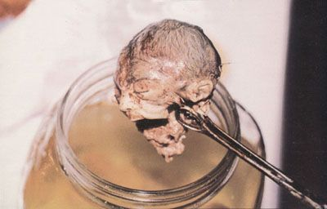

LA SAGRADA FAMÍLIA
DE BARCELONA
SÍMBOL D'UN POBLE. MONUMENT A LA FAMÍLIA I A LA VIDA
La família és Sagrada.
LA VIDA ÉS SAGRADA,
DO DE DÉU.
"La façana del naixement representa l'alegria de la vida!"
Gaudí
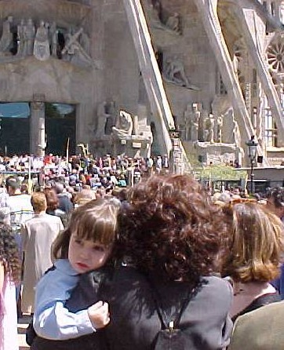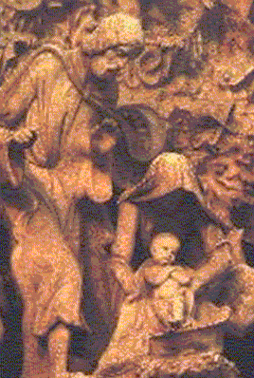
WEB DE LA PARRÒQUIA (EXPLICACIÓ DE LES FAÇANES / SIMBOLISME)
Jornada solidaria i humanitària amb els immigrants, parròquia
Solidaritat amb els nous veïns d'arreu del món. Nens del barri.
PRESENTACIONS EN POWER POINT: NAIXEMENT / PASSIÓ

Las autoridades inglesas investigan a la doctora Adlakha por su implicación en los abortos de Ginemedex
La doctora admitió, sin saber que le estaban grabando, que acompañó a una mujer a Barcelona para abortar un niño sano de casi 8 meses

Daniel Foggo y Charlotte Edwardes, los periodistas que han escandalizado al Reino Unido al destapar el caso de los abortos en la clínica barcelonesa Ginemedex, publican en el SUNDAY TELEGRAPH las primeras medidas investigadoras de las autoridades británicas. La doctora Saroj Adlakha, inglesa de origen indio, está siendo investigada por el Oficial Médico Jefe (Chief Medical Officer) sir Liam Donaldson. Donaldson ya estaba a cargo de la investigación del caso Ginemedex, pero ahora el Secretario de Salud, John Reid, le ha encargado que añada el caso de la doctora Adlakha a sus investigaciones.

Además está en marcha otra investigación a cargo de Chris Fearns, directora de atención primaria del South Birmingham Primary Care Trust, que ha pedido copias de los videos y casetes grabados por los periodistas. "Tendremos una revisión formal del caso la semana que viene. Tenemos responsabilidad porque la doctora Adlakha está en nuestra lista de profesionales. También informaré del asunto al General Medial Council. Nosotros podemos decidir si un doctor puede registrarse y ejercer localmente, pero sólo el General Medical Council puede adoptar la sanción final de expulsar a un doctor", explica Chris Fearns.

La doctora Adlakha admitió que había preparado el viaje y acompañado a una mujer a abortar en Ginemedex un bebé sano de 31 semanas. Ante la cámara oculta preparó un viaje similar cuando se le pidió, mintió a un hospital británico para obtener un escáner para mandar la chica a Barcelona y recomendó vuelos baratos. Adlakha, como la "charity" British Pregnancy Advisory Service, remiten mujeres inglesas a Barcelona a pesar de que saben que opera en fraude de ley, porque al contrario que en el Reino Unido en España no se hace cumplir la ley del aborto.

Manifestaciones en Barcelona contra la impunidad

Desde que se publicó en el SUNDAY TELEGRAPH el caso de Ginemedex han pasado meses y mientras las autoridades británicas investigan las barcelonesas no actúan. Contra esta inacción se manifestarán este miércoles día 15 numerosos ciudadanos convocados por Jóvenes E-Cristians. "La gente está escandalizada de la impunidad de Ginemedex. El mes pasado nos manifestamos unas 150 personas ante la clínica, este sábado pasado por la noche acudió otra manifestación silenciosa, y pasado mañana miércoles repetiremos los Jóvenes E-Cristians y muchos más ciudadanos indignados", explica Miquel Mundet, uno de los organizadores de la concentración. "Es asombroso que la prensa y las autoridades británicas investiguen y publiquen mientras que las de Barcelona corren un tupido velo de silencio. Y queda por ver qué responden en Madrid a las preguntas del diputado Azpíroz", añade.

En el Congreso de los Diputados, el diputado José Eugenio Azpíroz ha elevado unas preguntas por escrito que ForumLibertas recoge en su sección "Documentos". Es el único político que ha lanzado el tema al foro público. En el Parlamento catalán nadie lo ha movido. Cuando saltó el escándalo la Generalitat envió unos inspectores a Ginemedex que en unas horas dieron la investigación por cerrada.

El aborto moviliza cada vez más

El pasado sábado por la tarde unos dos mil madrileños, según la agencia ACI, se reunieron frente al Ministerio de Sanidad y Consumo manifestándose por el apoyo a las mujeres embarazadas y el respeto a la vida humana desde su concepción hasta su muerte natural. Convocaba la asociación de estudiantes y profesionales de medicina Médicos por la Vida (www.medicosporlavida.org) y asistieron muchas otras organizaciones: Asociación de Víctimas del Aborto (AVA), Unidos por la Vida, Hay Alternativas, Jóvenes Pro-Vida, Una Vida una Esperanza, HazteOir y Fundación Vida. Se esgrimieron lemas como "No matarás", “No más muertes de inocentes”, “El más oprimido; el niño no nacido” y “El gobierno liquida el derecho a la vida”. Para el doctor Juan Francisco Jiménez, responsable de la sección de médicos de MpV, “la asistencia entusiasta y mayoritaria de jóvenes, es un signo de vitalidad social y nada puede impedir ver que España está por la vida y no por la muerte”.

Por la noche las protestas se extendieron por toda España mediante las concentraciones de la Campaña 11-V ("V de Vida y de Victoria sobre la muerte”, dicen los convocantes) . En Barcelona, Cádiz, Ciudad Real, Jerez de la Frontera, Palma de Mallorca, Las Palmas de Gran Canaria, Murcia, Valladolid y Vigo se realizaron concentraciones, aproximadamente a las 11 de la noche, ante diversos centros abortistas.

“La gran mayoría de las mujeres que he tratado tras haber abortado te cuentan lo mismo. Deciden dar ese paso por presiones de su compañero. Si me quieres, aborta; es la frase que se repite siempre”, explicó a EL MUNDO un joven médico, bajo la lluvia en la concentración nocturna de Palma de Mallorca, ante la clínica de la calle Font y Monteros. Rosalía Cortés, presidenta de Baleares Vida, explicó que las concentraciones de “los días 11 a las 11” se mantendrán y reclamó que las administraciones doten de recursos suficientes a las madres embarazadas con problemas económicos o sociales al menos en la misma cantidad total que se destina a financiar el aborto, “para que no estén abocadas a matar a su hijo”.

La concentración de Jóvenes E-Cristians ante Ginemedex, abierta a todos los ciudadanos, es el miércoles 15 de diciembre a las 20.00 h. Lugar: CLÍNICA GINEMEDEX, C/Dalmases, 61, bajos, Barcelona Cómo llegar: FCG Sarrià, BUS 22 64 75 14 70 72. forumLibertas.com
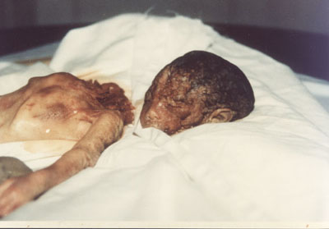

Prohibido maltratar animales en Barcelona pero Ginemedex sigue impune
Hace unos días, el Ayuntamiento de Barcelona sacó una Normativa Municipal en la prohibía la actuación de animales salvajes en el Circo. Para justificar dicha normativa, aducían que no es correcto maltratar a los animales y tenerlos encarcelados.
Partiendo de la base de que soy una gran defensora de los animales, eso me ha llevado a reflexionar sobre otro tema que me preocupa y me induce a pensar en la hipocresía del ser humano. Resulta que en Barcelona hay clínicas en las que se puede abortar hasta las 30 semanas, y eso lo practican en esta ciudad y no pasa nada. ¿No es eso un maltrato y un dar muerte a una personita que está en el seno de su madre tan vivo y entero como cualquier otro ser humano?
Me parece muy bien respetar y querer a los animales, pero me parece paradójico el poco interés y estima que tenemos por las personas y en definitiva por protejer a los más débiles, como son los niños, aún antes de darles la oportunidad de nacer.

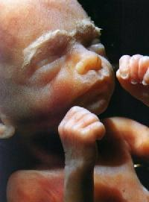
Cientos de jóvenes británicas abortan cada año ilegalmente en una clínica barcelonesa
THE SUNDAY TELEGRAPH denuncia en un reportaje que el centro Ginemedex de Barcelona practica abortos con fetos de hasta 30 semanas, 6 más de las permitidas en Gran Bretaña
Alrededor de 1.200 mujeres británicas se desplazan cada año a Barcelona para abortar ilegalmente en el centro Ginemedex, que practica intervenciones para interrumpir la vida de fetos de hasta 30 semanas, cuando la ley del Reino Unido sólo permite el aborto hasta las 24 semanas. Dos periodistas del SUNDAY TELEGRAPH, la edición dominical del DAILY TELEGRAPH, han publicado un amplio reportaje sobre el aborto libre que practica esta clínica privada barcelonesa alegando “urgencias ginecológicas”. El 80 por ciento de los clientes de Ginemedex procede de Gran Bretaña y los precios que han de pagar aumentan en 200 euros por cada semana de gestación de más.

El SUNDAY TELEGRAPH define a la clínica abortista catalana como “los campos de la muerte” y, según el reportaje de la conservadora publicación británica, probablemente en la mayoría de los casos de los abortos practicados se trata de fetos en perfecto estado de salud y de madres sin riesgos físicos o psíquicos, ya que si no fuera así podrían haber abortado en su país sin problemas legales y a menor precio. “Si usted tiene un embarazo normal y quiere abortar, lo que ponemos en el papel es que había una urgencia ginecológica”, aseguró una responsable del centro a los dos periodistas británicos que han realizado la investigación.

De incógnito

Una joven reportera del TELEGRAPH, embarazada de 26 semanas, entró de incógnito el pasado mes de septiembre en Ginemedex junto a otro periodista que se hizo pasar por su compañero sentimental y que llevaba una cámara oculta. En el detallado reportaje de 6 páginas que han publicado dejan patente la clara ilegalidad que suponen este tipo de intervenciones según la normativa británica: abortar fetos de más de 24 semanas sin ninguna causa médica justificada, sino sólo por “motivos sociales”. El feto de 26 semanas que la reportera teóricamente iba a abortar tiene aproximadamente un 75 por ciento de posibilidades de sobrevivir en caso de nacimiento prematuro.

Después de practicarle una ecografía en la que le informan que el feto es “absolutamente normal y sano” y un tal doctor Tanda se muestra dispuesto a realizar la intervención, Charlotte Edwardes, la reportera infiltrada, asegura que “de repente, me sentí atrapada en esta cámara de los horrores”. Le piden 3.200 euros, más de lo normal porque el feto se aproxima a las 30 semanas, que es el límite establecido por la clínica. El médico está auxiliado por una enfermera británica llamada Victoria que es la encargada de atender a los clientes que provienen del Reino Unido.

Ginemedex mantiene relación con una de las instituciones británicas que facilitan abortos y que reciben subvenciones del Sistema Nacional de Salud, el British Pregnancy Advisory Service (BPAS). El BPAS aconseja abiertamente a las mujeres que se encuentran en el límite de las 24 semanas de gestación o las han sobrepasado que si quieren abortar pueden dirigirse a la clínica barcelonesa, facilitándoles el teléfono de contacto.
http://www.forumlibertas.com/frontend/forumlibertas/noticia.php?id_noticia=957

Las incómodas preguntas del diputado Azpiroz sobre Ginemedex
Recogemos íntegramente las cuestiones elevadas por José Eugenio Azpiroz al Congreso de los Diputados. Mientras tanto, ninguna autoridad en Cataluña se da por aludida.
Del caso del centro abortista Ginemedex, de Barcelona, que según la prensa inglesa realiza cotidianamente abortos tardíos e ilegales, lo más asombroso es que las autoridades británicas lo investigan, mientras que las autoridades catalanas se desentienden. En Madrid, en el Congreso de los Diputados, un diputado del PP ha emitido la siguiente pregunta por escrito al Gobierno, y la recogemos por completo.

José Eugenio Azpiroz Villar, diputado por Guipúzcoa perteneciente al Grupo Parlamentario Popular en el Congreso, al amparo de lo dispuesto en el artículo 185 y ss., del Reglamento de la Cámara, tiene el honor de formular la siguiente pregunta al Gobierno de la que desea obtener respuesta por escrito.
El pasado lunes 11 de Octubre de 2004 los diarios THE TIMES y EL MUNDO referían una información, publicada días atrás por el THE DAILY TELEGRAPH inglés, según la cual en la clínica Ginemedex de Barcelona se viene practicando el aborto de jóvenes británicas con más de veinticuatro semanas de gestación; especialmente se relata el caso de la reportera del DAILY TELEGRAPH Charlote Edwardes a la que con 26 semanas de gestación dicha clínica le ofreció abortar, aún no existiendo ningún fundamento médico de riesgo vital para la madre, dispuesta a falsificar – según refieren - documentos médicos para ello ya que “juegan” con la Ley llegando a realizar en dicha clínica abortos de hasta treinta semanas. Tal cuestión está provocando un escándalo y preocupación social en el Reino Unido ( donde el aborto está totalmente prohibido a partir de las veinticuatro semanas ) preveyéndose – incluso – la comparecencia del Ministro de Sanidad ante el Parlamento británico.
Más recientemente los diarios ABC y LA RAZÓN o la revista ÉPOCA han informado a la opinión pública que por lo menos cinco clínicas, entre ellas la anteriormente citada, practican abortos hasta la vigésimo sexta semana de gestación (alguna incluso hasta la 30) y que miles de extranjeras abortan ilegalmente en España. La revista ÉPOCA informa, en su número de 15-21 de octubre de 2004, que más de mil inglesas y otras extranjeras abortan ilegalmente en España.
Este mismo mes, el día 22, ForumLibertas.com informó de que el SUNDAY TELEGRAPH continua destapando la impunidad de la clínica Ginemedex en la que según reconoce ( eso sí, ante la cámara oculta ) la ginecóloga inglesa de origen indio Dra. Saroj Adlakha se practicó el abortó ilegal de una joven embarazada de 31 semanas de gestación, hija de una colega a la que acompañó a Barcelona a tal fin.
La cuestión está provocando numerosas reacciones en el Reino Unido y las autoridades han prometido una investigación del Chief Medical Officer, Sr. Liam Donalson.
En nuestro país la sensación, evidencia generalizada en una importante parte de la sociedad, de que se practican abortos ilegales a nacionales y extranjeras con total impunidad se traduce ya al día de hoy en un tránsito de la evidencia a las pruebas sobre todo las obtenidas por los diversos reporteros, entre otros los del Reino Unido. La propia Consejera de Sanidad de la Generalitat de Cataluña ( HazteOir.org del 15 de octubre) admite la posibilidad de que se hayan cometido delitos.
Las monstruosas prácticas abortivas matando bestialmente a bebes “in utero” de modo presuntamente ilegal, e injustificado médicamente por no estar en riesgo la vida de la madre, apuntan claramente a la clínica Ginemedex perteneciente a la agrupación de clínicas Barnamedic y sin duda, también presunta pero cada día con más certidumbre, se apunta a otros centros y clínicas abortivas de nuestro país.
A la vista de tales aberraciones, deseamos conocer sobre las clínicas y centros abortivos ubicados en España lo siguiente:
1. Si la Fiscalía General del Estado, o sus órganos dependientes, están actuando al respecto. En caso positivo deseamos conocer toda la información que legalmente se nos pueda proporcionar.
2. Si todavía no se han iniciado la acciones legales pertinentes ¿cuándo se piensan iniciar?, ¿o acaso no se tiene previsto actuar…?
3. Ante la presunta concurrencia de supuestos delictivos graves ¿se va a adoptar alguna medida cautelar que evite la comisión de abortos ilegales como los denunciados por la prensa?
4. En su caso, ¿se han requerido por los cauces judiciales procedentes los elementos probatorios que los reporteros manifiestan poseer?
5. ¿Han solicitado las autoridades correspondientes del Reino Unido alguna información sobre la cuestión a las autoridades competentes españolas....?
6. ¿Ha existido alguna denuncia de la Generalitat o de algún organismo o persona pública o privada al respecto?
Madrid a 30 de Noviembre de 2004 - Manuela Gordillo Domínguez
Mare Teresa de Calcuta: "El principal destructor de l’amor i de la pau és l’avortament, que és la guerra contra l’infant. La mare no aprèn a estimar sinó que mata per resoldre els seus propis problemes. Qualsevol país que accepta l’avortament no està ensenyant a la seva gent a estimar, sinó a utilitzar qualsevol mena de violència per aconseguir el que volen."
Aquest
Nou estatut
No
si-us-plau!
article 41.5
(Foto:“el propi cos” de la dona??)
AVORTAMENTNO.COM
(amb vídeo d’avortament d’11 setmanes
El CRIT SILENCIÓS. ÉS MOLT FORT!!)
Intromissió inacceptable??
L'executiu català va evitar ahir fer cap comentari. Sí que, en canvi, va sortir al pas ICV. El vicepresident de la formació ecosocialista, Jordi Guillot, va titllar de "nova intromissió inacceptable de l'Església" que els bisbes alertin dels perills de l'Estatut. Guillot no veu cap diferència entre l'arquebisbe de Madrid, Antonio María Rouco Varela, la Conferència Episcopal Espanyola i els bisbes catalans.
http://www.avui.cat/avui/diari/06/abr/26/188298.htm
Com millor estan els bisbes és callats??? "A la pantalla 2 (del "joc del bisbe") hi ha el bisbe demanant el vot negatiu en el referèndum de l'Estatut perquè pot obrir la porta a "desenvolupaments legislatius posteriors on es prenguin decisions contràries a la moralitat cristiana". Novament el jugador pot estar d'acord o no amb l'afirmació. Però si hi està en contra és molt possible que pensi que com millor estan els bisbes és callats."
Web dels apòstates de Mallorca: http://bloc.balearweb.net/post/603/14065
SI ELS CRISTIANS CALLESSIN,
CRIDARIEN LES PEDRES:
Recentment en una església del Penedès,
la mare de l'escolaneta em deia:

Mossèn, pensi que això de l’acceptació de l’avortament com una cosa ben natural ja fa temps que dura. Jo quan vaig tenir la meva filla, que ara té 13 anys, jo en tenia 45 i el metge del “seguro” em va dir que, donada la meva edat, seria bo que “em fes la prova”, per veure si la criatura “venia bé o no”. Si “no venia bé”, aleshores, em va dir que fàcilment podia avortar i que m’entrava “pel seguro”. És a dir que el metge m’animava a fer-me la prova i m’animava a avortar si fos necessari. Jo li vaig dir que no em faria cap prova. El resultat és aquesta nena tan maca que tens aquí d’escolaneta.
Fa pocs dies a Barcelona
"Una noia boliviana, fa uns dies em va dir que ja havia pagat els 400 euros per avortar el seu fillet de més de 5 mesos. Es va aixecar de la clínica i va marxar de vergonya. Volia avortar perquè no tenia papers i el seu company, també sense papers, té una feina poc estable. Els vaig dir que a Catalunya hi ha molta gent a favor de la vida i que no faltarien les ajudes: han decidit tenir el seu fillet."
85.000 AVORTAMENTS L'ANY A ESPANYA (DADES DEL 2004)
(FONT)
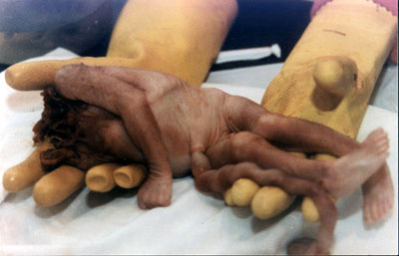
1.000.000. D'AVORTAMENTS A ESPANYA ELS DARRERS 20 ANYS DES DE LA DESPENALITZACIÓ D'AQUEST CRIM QUE CLAMA AL CEL (AVORTAMENTS "IL·LEGALS" DE FINS ELS 9 MESOS PER INCOMPLIMENT DE LA LLEI: AIXÍ HO DENUNCIA EL MOVIMENT A FAVOR DE LA VIDA AL NOSTRE PAÍS
El aborto ya está ampliamente “despenalizado” en España. Casi todos (los abortos en España) se acogen al supuesto de “Peligro psíquico para la madre”, que al no indicar permite abortar hasta los 9 meses de gestación dentro de la ley. Este supuesto es un coladero para cualquier aborto, pues no se controla debidamente. Por lo tanto, en España ya se practica un total aborto “libre” o “descontrolado”, para gran negocio de los centros abortistas.
(FONT)

1.400.000.000. D'AVORTAMENTS AL MÓN DES DE 1973 EN QUE ES VA DESPENALITZAR L'ASSASSINAT DE L'INFANT EN EL VENTRE DE LA SEVA MARE ALS EE.UU. D'AMÈRICA (LA NACIÓ MÉS VIOLENTA DEL MÓN, PERÒ TAMBÉ LA NACIÓ QUE LIDERA LA LLUITA PER LA VIDA)
(FONT)
300 A 400 EUROS PER AVORTAMENT. UNA INDÚSTRIA DE LA MORT QUE MOU MILES DE MIL·LIONS D'EUROS ARREU DEL MÓN, AMB LA PARTICIPACIÓ DEL CRIM ORGANITZAT EN LES CADENES DE CLÍNIQUES DE LA MORT (AIXÍ ES DENUNCIA AL VÍDEO "EL CRIT SILENCIÓS)
DAVANT D'AQUEST VÍDEO, PER ECOGRAFIA DE L'ASSESSINAT D'UN ÉSSER HUMÀ DEL TOT INNOCENT I DEL TOT INDEFENS, DESPRÉS DEL LES 12 SETMANES DE LA SEVA CONCEPCIÓ, SIMPLEMENT SOBREN LES PARAULES.
EL EL VÍDEO S'EXPLICA QUE QUAN EL "METGE" AVORTISTA HA SUCCIONAT O HA DESTROSSAT EL COS DE L'INFANT DE 12 SETMANES DINS DE L'ÚTER DE LA SEVA MARE, EL CAP, QUE QUEDA A DINS, ES ESCLAFAT PER UNES PINCES ESPECIALS. EL "METGE" I L'ANESTESISTA TENEN UN LLENGUATGE CODIFICAT QUE ELS PROTEGEIX DE L'HORROR DEL QUE ESTAN FENT. L'ANESTESISTA PREGUNTA AL "METGE" AVORTISTA SI JA HA TRET "NUMBER ONE", REFERINT-SE AL CAP D'ALLÒ QUE ERA L'INFANT: "JA HA SORTIT 'NUMBER ONE'", ÉS A DIR, "JA HEM ACABAT??".
SI ELS CRISTIANS CALLESSIN, CRIDARIEN LES PEDRES:
CATALUNYA, SÍ
CATALUNYA AVORTISTA, NO!!!!
MAI DE LA VIDA
NO AMB EL VOT DELS CRISTIANS!!

CATALUNYA, SÍ!!
AVORTAMENT, NO!! (ART. 41.5)
Aquest nou estatut, NO GRÀCIES!!
SI ELS CRISTIANS CALLESSIN,
CRIDARIEN LES PEDRES!!
Aquesta pàgina expressa la veu de la meva consciència cristiana
Mn. Joan Manuel Serra i Oller, prevere - Parròquia. Pl. Dr. Salvans 1 - Sant Sadurní d'Anoia 08770
Tel. 667005844. DNI: 46141583 – H - e-mail: joan_manuel_s@hotmail.com
Carta oberta d’un prevere català a l'Església de Catalunya / crònica de la lluita

De la nota dels Bisbes de Catalunya sobre l'Estatut 2006
“... Els bisbes valoren positivament tot allò que el progrés de l’autogovern pot aportar a Catalunya: redreçament del país, suport a la llengua i a la cultura pròpies, enfortiment de les institucions catalanes i millora del seu finançament. Desitgen que si el nou Estatut és aprovat definitivament, sigui aplicat amb generositat, amb atenció a les necessitats reals del país i amb sentit de solidaritat fraterna i de respecte mutu entre els ciutadans de Catalunya i els de la resta d’Espanya.
No poden, tanmateix, els bisbes deixar d’expressar, una vegada més, la seva preocupació per la manera com el Títol primer de l’Estatut tracta la dimensió ètica de la vida, el matrimoni i la família, la dignitat de la persona humana, la llibertat d’ensenyament pròpia d’una societat democràtica i pluralista, i el respecte pels més dèbils, sobretot els no-nascuts i els malalts terminals. El contingut d’aquest Títol primer, tot i que no estableix una normativa i que està limitat per l’article 37.4, palesa uns criteris que contradiuen l’esperit de l’humanisme cristià.
Com per a d’altres decisions de tipus polític, serà cada persona qui haurà de fer un discerniment just i equitatiu per decidir responsablement la seva posició davant el referèndum que s’anuncia per d’aquí a uns mesos, sabent que en depèn el futur del nostre poble.”
Del Text de l’Estatut tramès al Senat pel Congrés dels Diputats:

Art. 41.5. Els poders públics, en l’àmbit de llurs competències, i en els supòsits que estableix la llei, han de vetllar perquè la lliure decisió de la dona sigui determinant en tots els casos que en puguin afectar la dignitat, la integritat i el benestar físic i mental, en particular pel que fa al propi cos i a la seva salut reproductiva i sexual.

Més diners i més poder polític per a Catalunya, SÍ!
Més diners, més poder polític per a Catalunya i l’avortament lliure, NO!!

Catalunya, SÍ!!
AIXÒ, NO!!
Nou Estatut
No!!
Article 41.5
(pòsters i quartilles)
(Atenció: les imatges poden ferir la teva sensibilitat)!!
=========================
Dramàtic reportatge gràfic sobre els horrors de l'avortament
(Web Deleg. Família, Arquebisbat de Barcelona)
(Atenció: les imatges poden ferir la teva sensibilitat)!!

CATALUNYA, SÍ!!
AIXÒ, NO!!
“... el propi cos (de la dona)”??
(Article 41.5 del Nou Estatut)

Art. 41.5. Els poders públics, en l’àmbit de llurs competències, i en els supòsits que estableix la llei, han de vetllar perquè la lliure decisió de la dona sigui determinant en tots els casos que en puguin afectar la dignitat, la integritat i el benestar físic i mental, en particular pel que fa al propi cos i a la seva salut reproductiva i sexual.

avortamentno.com
(Atenció, les imatges et poden ferir!)
Cristians de Catalunya,
tallem el pas als delictes que proven d’esmunyir-se!!
La llum de Crist és dia sense nit, dia sense fi. I que aquest dia és Crist, ho diu l’Apòstol: “S’acaba la nit i el dia s’acosta”. Diu: “S’acaba la nit”, no diu “continua”, perquè entenguis que, quan ve la llum de Crist, les tenebres del diable són foragitades i no continua la negror del pecat, perquè sàpigues que aquesta gran resplendor treu les negrors d’abans i talla el pas als delictes que provaven d’esmunyir-se.
(Dels sermons de Sant Màxim de Torí, bisbe - Diumenge 5è de Pasqua)
Catalunya, SÍ!!
AVORTAMENT, NO!!
(pòster en word)
LA MERAVELLA DE LA VIDA,
Catalans, defensem-la!!
(encara que tinguem menys diners i menys poder,
la vida no té preu, és SAGRADA,
ÉS DO DE DÉU)
(Meravella de la vida: de la web de la Delegació de la Família, Arquebisbat de Barcelona)


Anàlisi a fons del Nou Estatut des de la perspectiva cristiana
...
- L’Estatut s’afirma en els Drets Històrics, però alhora censura tota referència al Cristianisme, fonament d’aquests drets, cultura i tradició.
- Deliberadament no s’hi ha volgut incorporar cap reconeixement del fet religiós o de les confessions religioses com fan les Constitucions Europea i Espanyola. Per l’Estatut la religió no existeix a Catalunya.
- Eludeix el dret a la llibertat d’ensenyament que està establert a la Constitució.
- Pot limitar el dret a rebre classe de religió a l’escola pública.
- El Títol I fomenta les unions de fet, alhora que ignora el matrimoni.
- No contempla l’especificitat de la família configurada en torn al matrimoni malgrat la jurisprudència del Tribunal Constitucional.
- Oblida escandalosament la solidaritat intergeneracional amb els menors de 50 anys amenaçats per la fallida de la Seguretat Social.
- Dóna peu a introduir l’eutanàsia i el suïcidi assistit, pels quals la Generalitat ja ha fet pública una iniciativa política.
- Dóna peu a vulnerar el dret a la vida des de la seva concepció que estableix la Constitució Espanyola, en instaurar el principi de que la dona té dret a disposar del propi cos sense cap limitació, establint així l’avortament lliure.
- No incorpora cap principi, dret o deure que protegeixi a l’ésser humà, ni tant sols els acordats per les Nacions Unides sobre la clonació.
...
Análisis a fondo del Nou Estatut des de el punto de vista cristiano
...
- El Estatuto se afirma en los Derechos Históricos, pero a la vez censura toda referencia al Cristianismo, fundamento de estos derechos, cultura y tradición.
- Deliberadamente no se ha querido incorporar ningún reconocimiento del hecho religioso o de las confesiones religiosas como hacen las Constituciones Europea y Española. Para el Estatuto la religión no existe en Cataluña.
- Elude el derecho a la libertad de enseñanza que está establecido en la Constitución.
- Puede limitar el derecho a recibir clase de religión en la escuela pública.
- El Título I fomenta las uniones de hecho, a la vez que ignora el matrimonio.
- No contempla la especificidad de la familia configurada en torno al matrimonio a pesar de la jurisprudencia del Tribunal Constitucional.
- Olvida escandalosamente la solidaridad intergeneracional con los menores de 50 años amenazados por la fallida de la Seguridad Social.
- Da pie a introducir la eutanasia y el suicidio asistido, para los cuales la Generalitat ya ha hecho pública una iniciativa política.
- Da pie a vulnerar el derecho a la vida desde su concepción que establece la Constitución Española, al instaurar el principio de que la mujer tiene derecho a disponer de su propio cuerpo sin limitación, estableciendo así el aborto libre.
- No incorpora ningún principio, derecho o deber que proteja al ser humano, ni siquiera los acordados por las Naciones Unidas sobre la clonación.
...
Iniciem la campanya sobre el Títol I de l'Estatut d'Autonomia de Catalunya
És necessari que fem sentir les raons per les quals discrepem del Títol I de l’Estatut i en conseqüència ens hi oposem. Com ha declarat l’Arquebisbe de Barcelona, Monsenyor Martínez Sistach, “hi ha molts grups de persones i de cristians que constituïm un nombre important de la societat catalana, que mereix un reconeixement i que no ens trobem satisfets” amb el Títol I de l’Estatut perquè no reconeix la llibertat religiosa ni recull les aspiracions dels catòlics, a diferència del que sí succeeix en la Constitució Espanyola i el projecte de Constitució Europea. Per tirar endavant la campanya necessitem la teva col·laboració...
Mobilitzem-nos per omplir el Palau de Congressos
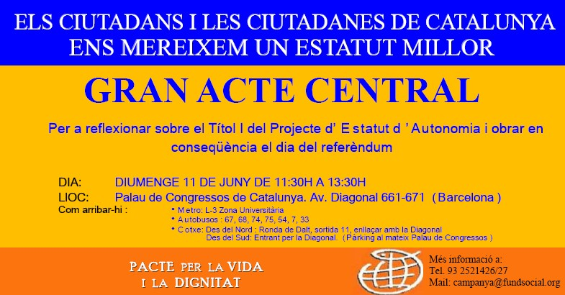

Del manifest d'una església jove evangèlica a Baracaldo (Vizcaya)
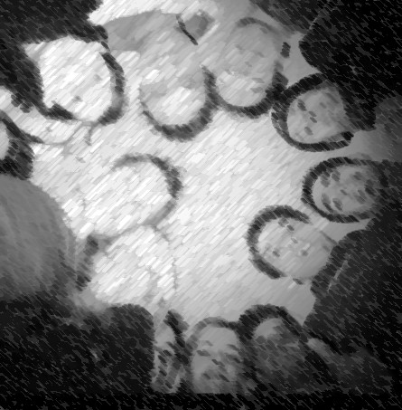
La Resistencia - "extremistas del amor":
Mi mundo comienza en el útero de mi madre. No soy fruto de una casualidad, ni de un error. Rompo la placenta que me separa de la libertad y respiro por primera vez el aire de un mundo al que estoy llamado a revolucionar. Mi nombre está escrito en el cielo, mi destino marcado antes de la fundación de lo existente, mi nacimiento ha desatado un profundo y sonoro amén de millones de ángeles, el universo contempla el despertar de un nuevo Big-Bang, cuya onda expansiva se extenderá más allá de mi muerte. Una nueva estrella alumbra el cielo, es sólo el despertar de una esperanza. ¿Puede acaso un error abrir una brecha así en la historia?
(pòster D4, quartilla)

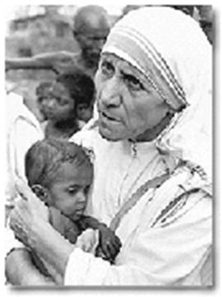
Mother Teresa said:
"The greatest destroyer of love and peace is abortion, which is war against the child. The mother doesn't learn to love, but kills to solve her own problems. Any country that accepts abortion is not teaching its people to love, but to use any violence to get what they want."
"El principal destructor de l’amor i de la pau és l’avortament, que és la guerra contra l’infant. La mare no aprèn a estimar sinó que mata per resoldre els seus propis problemes. Qualsevol país que accepta l’avortament no està ensenyant a la seva gent a estimar, sinó a utilitzar qualsevol mena de violència per aconseguir el que volen."

LA SAGRADA FAMÍLIA DE BARCELONA
SÍMBOL D'UN POBLE. MONUMENT A LA FAMÍLIA I A LA VIDA
La família és Sagrada.
LA VIDA ÉS SAGRADA,
DO DE DÉU.
"La façana del naixement representa l'alegria de la vida!" Gaudí
WEB DE LA PARRÒQUIA (EXPLICACIÓ DE LES FAÇANES / SIMBOLISME)
Jornada solidaria i humanitària amb els immigrants, parròquia
Solidaritat amb els nous veïns d'arreu del món. Nens del barri.
PRESENTACIONS EN POWER POINT: NAIXEMENT / PASSIÓ

Diàleg amb una internauta periodista
críctica amb la web
(canvi d’estratègia i de imatge en la web, com a resultat: d’una web anti-avortista, amb fotos feridores a la portada, a una web defensora radical de la vida amb imatges entranyables a la portada!!)
www.avortamentno.com

-----Mensaje original-----
De: joan manuel serra oller [mailto:joan_manuel_s@hotmail.com]
Enviado el: divendres, 12 / maig / 2006 13:54
Asunto: Nou Estatut amb avoratment lliure, NO!! Atenció a la imatge, et pot ferir!!
Més diners i més poder polític per a Catalunya, SÍ!
Més diners, més poder polític per a Catalunya i
l’avortament lliure, NO!!

Art. 41.5. Els poders públics, en l’àmbit de llurs competències, i en els supòsits que estableix la llei, han de vetllar perquè la lliure decisió de la dona sigui determinant en tots els casos que en puguin afectar la dignitat, la integritat i el benestar físic i mental, en particular pel que fa al propi cos i a la seva salut reproductiva i sexual.

avortamentno.COM

Objecció:
Com podeu enviar coses així, es que l'església s'ha tornat boja?
La dona ha de poder decidir sobre la seva vida, no sempre un embaràs és desitjat. Posem el cas d'una violació, qué ha de fer la víctima Mossén? Ha de recordar aquell instant desastrós de la seva vida cada vegada que miri a la cara el seu fill perquè no té dret a avortar?
I un avortament no significa un assassinat (si es fa a consciència, a temps) ja que el fetus no ha d'estar format. Les fotos que envieu no són el resultat d'un avortament legal que és el que diu a l'Estatut. Les fotos que envieu són una vejació a la llibertat i no crec que dóni resposta a la vostra petició.

Mossén Joan Manuel, crec que hauria de canviar de discurs, perquè aixó l'únic que s'aconsegueix és que els pocs joves que encara creuen en l'església, deixin de fer-ho.

No em puc creure que vostè visqui al meu poble. Només espero que aquest discurs no el faci a misa, els diumenges amb una pantalla de projecció enorme, perquè això significaria que l'església ha perdut tota la dignitat.

(encara que no ho cregui, jo he fet d'escolana molts anys a Sant Sadurní, per haver d'empassar-me aquesta publicitat enganyosa, de la seva part).

Resposta:

Em dius: "Jo he fet d'escolana molts anys a Sant Sadurní, per haver d'empassar-me aquesta publicitat enganyosa, de la seva part."

No és més enganyosa la publicitat que es fa des de la Generalitat (ja no el tripartit) sobre l'Estatut??: "Més diners i més poder de decisió", per decidir què, exactament?? Més diners i més poder, a canvi de què, d'una pila de immoralitat anticristiana??

Una noia boliviana, fa uns dies em va dir que ja havia pagat els 400 euros per avortar el seu fillet de més de 5 mesos (com el de la foto??). Es va aixecar de la clínica i va marxar de vergonya. Volia avortar perquè no tenia papers i el seu company, també sense papers, té una feina poc estable. Els vaig dir que a Catalunya hi ha molta gent a favor de la vida i que no faltarien les ajudes: han decidit tenir el seu fillet.

El cas de la violació és certament extrem. Però comprendràs que no es pot fer una llei permissiva per tal que inclogui els casos extrems. Tots sabem que els avortaments per motiu de violació són molt pocs, la majoria són per "angoixa de la mare" davant d'un embaràs no desitjat.

L'estat només ha de vetllar per assegurar la lliure decisió de la dona? O ha de posar-se del costat del més feble, del que encara no ha nascut, del que no té vot ni veu, del que encara no té papers, però ja és persona, imatge de Déu, volgut per Déu, com tu i jo, des d'abans de la creació del món. Del Salm 139, 13-16

Tu has creat el meu interior,
m'has teixit en les entranyes de la mare.
Et dono gràcies perquè m'has fet tan admirable,
les teves obres són meravelloses:
ho reconec amb tota l'ànima.
Res del meu cos no et passava per alt
quan jo m'anava fent secretament,
com un brodat en el fons de la terra.
Els teus ulls em veien abans d'estar format,
i els anys que em destinaves
eren tots escrits en el teu llibre,
abans que n'existís un de sol.

Els joves no vénen a l'Església perquè durant el franquisme l'Església no va ser valenta i va preferir pactar amb el poder. Ara, l'Església a Catalunya es troba amb el mateix dilema: pactar amb el poder (més diners i més poder per a Catalunya, amb un pack de immoralitat afegit: avortament, eutanàsia, no reconeixement del fet cristià en els 1000 anys de història de Cat. etc) o fer sentir la seva veu en la defensa radical dels més febles??

Com a cristiana tens dues opcions: callar i deixar-te enganyar per una publicitat enganyosa que amaga una immoralitat inadmissible, o parlar i rebre les crítiques més despiatades i enganyoses. Ser o no ser testimoni, és a dir màrtir.

Atentament.

Mn Joan Manuel SERRA OLLER
Parròquia. Pl. Dr. Salvans 1 - Sant Sadurní d'Anoia 08770
Tel. 667005844. DNI: 46141583 – H

----------------------------------------------------------------------

Resposta a la meva resposta:

Publicitat en feu els dos poders: tant la Generalitat com l'Església. No és millor un que l'altre. Però lo trist es que vostès, sota en nom de Déu i de l'Església, utilitzeu aquestes imatges per intentar arribar a les masses amb el vostre discurs. No us adoneu que amb l'espectacularització perdeu tota credibilitat?

No penso a entrar en debatre amb un màrtir. Però així no guanyareu cap adepte més: tot al contrari. Els joves no venen a l'església perquè no creuen en aquests discursos. Si vostè vol, tornem a l'edat mitjana i cremem els bruixots polítics que creuen en l'evolució de la societat. La llibertat i el dret de decidir sobre nosaltres mateixos és quelcom que no podem perdre. Per suposat l'Estatut no és perfecte, ni molt menys...queda molta feina a fer...i és clar que s'ha de regularitzar l'avortament i l'eutanàsia (de la qual també n'estic a favor) per mitjà d'una llei, i s'ha de millorar el finançament social, per poder combatre els problemes dels més necessitats. Jo l'únic que li dic és que aquest discurs és totalment inadeqüat i demostra la poca força que té l'església per fer front els problemes socials que tenim dia a dia. Clar, vostè també considera adeqüat posar-se en contra de l'ús del preservatiu, no? Així podem acabar de matar a tota la població amb infeccions de tota classe i de tots colors.O repoblar de fills totes les ciutats sense una planificació adeqüada, vinga, xauxa, per crear més pobresa i insatisfacció a les famílies. Al cap i a la fi: més tristesa.

Pensi-ho Mossén Joan Manuel: Fa falta tot això? Cadascú pot tenir l'opinió que vulgui, per això existeix una cosa que s'en diu llibertat d'expressió. Però el que no em sembla bé és fer pedagogia amb un discurs tan ple de paranys com el que heu escollit. Perquè no tothom té la força o l'educació (tot i que siguin mínims) per poder veure que tot això és un anunci publicitari fet amb molt mal gust.

No puc creure'm que vostè sigui el mossèn que ha donat missa tants anys, un senyor molt revolucionari i modern que va començar a ensenyar als joves una doctrina que a mí em semblava bastant interesant. No crec que sigui vostè. Perquè no recordo el seu nom.

Atentament,

Esther.

Resposta a un correu meu sobre tallar el pas als delictes que proven d’esmunyir-se amb el Nou Estatut:

Mossén,

Això és una manera de introduir-me dins la seva doctrina? o una manera de col·lapsar els mitjans de comunicació? No obtindrà resultats. Ho sento.

Li agraïria que deixi d'enviar-nos aquestes foto, una mica de sensibilitat, no creu?

Gràcies,

Esther.

Intervenció d’uns amics que també revien els meus mails colectivament:

Hola Antenes.
Arran d’aquests darrers correus al voltant de l’avortament, només comentar que crec que l’antena no hauria de ser un lloc on adjuntar escrits pamfletaris, en que només es veu la realitat des d’un cantó benestant i obtús, sense tenir en compte la multiplicitat de factors que poden dur a una persona a prendre la difícil decisió d'avortar.
Apa salut a tothom.
Darrer missatge meu:
Esther, m'has donat molta feina, però n'estic content.
Gràcies als teus comentaris, i parlant-ne amb les mossens a Sant Sadurní (som 4, i jo no soc el rector) he decidit remodelar la pàgina per treure tot alló que podia ser ofensiu de la portada.
Les imatges dures encara hi són, però no a la pòrtada i hi ha una advertència que poden ferir la sensibilitat.
Crec que ha guanyat en eficàcia, ja no és tant una web contra l'avortament com una web a favor radicalment de la vida, i en això tothom hi pot estar d'acord.
També té en compte que entorn de tot avortament hi ha sempre un sofriment humà important i una personeta, la mare, molt angoixada. No es tracta d'angoixar més. Això m'ho han fet observar uns altres amics que tinc.
Al final, sense posar el teu nom, hi poso el text dels dos primers e-mails entre nosaltres, com una resposta meva a una objecció rebuda. Si creus que ho he de treure encara que no posi el teu nom, ho trauré.
Potser algun dia ens coneixerem i potser fins i tot serem amics.
Atentament, i gràcies.
Mn. Joan Manuel Serra
www.avortamentno.com
Darrera resposta:

Mossén,

El fet és que no hi estarem mai d'acord. Però, tot i això s'ha de respectar l'opinió de tothom, sense fer demagògia, que potser és el que feieu amb els vostres missatges. Em sembla bé el canvi, tot i que encara crec que les imatges dels avortaments, no hi haurien de ser.

No m'importa que poseu les meves paraules dins la vostra web, les tornaria a repetir fins quedarme sense veu i m'és igual que estigui o no el meu nom, sóc molt conscient del què dic i no m'en penedeixo. Ja veig que vostè no posa l'última resposta, la més llarga i dura. Deu pensar que potser no fa falta tot i que jo penso que hi havien grans veritats.

En tot cas, una aposta per la vida, és sempre millor que una pel·lícula gore de serie B signada per l'església. Jo ja no hi visc a Sant Sadurní, fa uns anys, però no es preocupi que quan vingui (vinc cada cap de setmana) passaré a veure'l per intercanviar opinions, perquè d'acord, vostè ja sap que no hi estarem mai. En tot cas, jo sóc periodista i la meva feina no és canviar l'opinió de les masses, sinó explicar les veritats (per molt tacat que estigui el currículum dels periodistes!). Però el meu passat sí és bastant religiós i cristià, al igual que els meus pares, per això ho respecto i justament per això em va sapiguer tant de greu veure el primer mail.

Bé, espero que la línia que seguiu d'ara endavant sigui menys cruel i més intel·ligent. Serà millor per tots i guanyareu credibilitat.

Atentament,

Esther
retornar a crònica

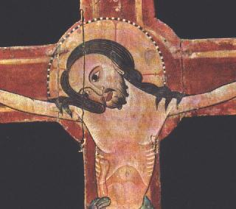
Autor: Mestre de Lluçà (s. XIII), Museu Episcopal de Vic
(Pare, perdona'ls que no saben el que fan)
Queridos hermanos, amémonos unos a otros, porque el amor procede de Dios. Todo aquel que ama es hijo de Dios y conoce a Dios. El que no ama no ha conocido a Dios, porque Dios es amor. Dios ha mostrado su amor hacia nosotros al enviar a su Hijo único al mundo para que tengamos vida por él. El amor consiste en esto: no en que nosotros hayamos amado a Dios, sino en que él nos amó a nosotros y envió a su Hijo, para que, ofreciéndose en sacrificio, nuestros pecados quedaran perdonados.
Estimats, si Déu ens ha estimat tant,
també nosaltres ens hem d'estimar els uns als altres.
1ª de Juan 4,7-11

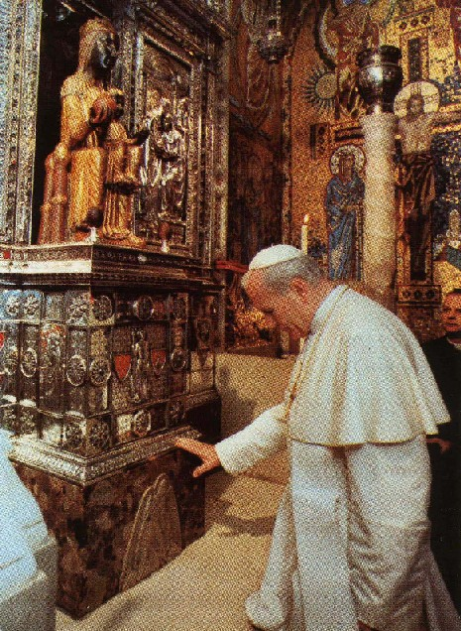
Música: El Virolai, en MP3
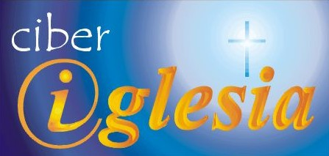
NO SE PUEDE SEPULTAR LA LUZ
NO SE PUEDE SEPULTAR LA VIDA
NO SE PUED SEPULTAR A UN PUEBLO
QUE BUSCA LA LIBERTAD!! (Juan Antonio Espinosa)
Yo creo en tu resurrección (Hermana Glenda)
"... Yo creo que tu, Señor, vencerás en mi...
Yo creo en tu resurección porque ni el dolor ni mi propio error,
ninguna angustia podrá separarme de tu amor...
Yo creo en tu resurrección porque puedo amar,
porque puedo entregarme a pesar de todo este dolor...
... creo que donde sobreabundó el pecado sobreabundó más tu gracia..."
Danos un corazón grande para amar (Juan Antonio Espinosa)
Santa Maria del Camino (Juan Antonio Espinosa)
"Encara que et diguin alguns que res no pot canviar, lluita per un món nou,
LLUITA PER LA VERITAT!!"
(Petició: si us plau, si teniu cançons religioses en format mp3 en català, feu-nos-les arribar. Moltes gràcies. joan_manuel_s@hotmail.com)
Ricón de intercesión (Ciber Iglesia):
Que Déu faci forts els cristians en les seves conviccions
Que Déu toqui el cor dels qui no coneixen la Llum de la vida que és Crist
__________

Enllaços d'interès:
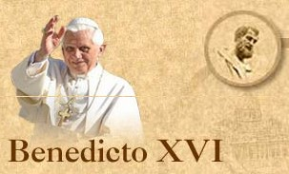
Carta encíclica, Dios es Amor / Déu és amor
La separación Iglesia-Estado, «un gran progreso de la humanidad»; asegura el Papa
Una «sana laicidad» permite a sus pastores exponer los principios morales
El Papa ilustra tres principios innegociables para la Iglesia y los cristianos en política:
Defensa de la vida,
reconocimiento de la familia
y libertad de educación
(de zenit.org)
Discurso del Papa Benedicto XVI al iniciar el Congreso Eclesial de la Diócesis de Roma sobre «Familia y comunidad cristiana: formación de la persona y transmisión de la fe»

Conferència Episcopal Tarraconense
Preguntes de l’Agència Europa Press a Mons. Jaume Pujol Balcells, arquebisbe metropolità de Tarragona i primat i president de la Conferència Episcopal Tarraconense, a propòsit del nou Estatut de Catalunya
(9 de maig de 2006)
...
Per al propòsit bàsic de l’Estatut, aquest Títol Primer i els canvis que proposa són completament innecessaris i presenten una comprometedora disjuntiva en els ideals morals més sentits. És una llàstima que molts catalans es vegin obligats a claudicar en les seves pròpies conviccions racionals més profundes, a mans d’un relativisme. Sento molt que s’hagi arribat fins aquí. Si per a tothom és un deure el discerniment en consciència en assumptes tan importants que afecten drets fonamentals —que no són mai concessió d’una majoria—, per a un catòlic encara ho és més, i per això els bisbes amb seu a Catalunya hem demanat que cadascú faci un discerniment molt seriós abans de votar.
...
Si algun fidel cristià, fins i tot un eclesiàstic, es posiciona individualment pel que fa a aquest tema, en tot cas el que interessa és veure quins són els motius que dóna, però ningú no pot descarregar en ell la pròpia responsabilitat personal.
En qualsevol cas, els creients hem d’estar molt compromesos amb aquestes institucions tan bàsiques per a tota la societat, com són la família, la protecció de la vida humana i l’educació dels fills, i hem de treballar de valent perquè lleis moralment injustes siguin rectificades o no prosperin en un futur. Amb aquesta actitud decidida de participació ciutadana els catòlics fem un gran servei d’humanitat a tot el nostre poble. Prego —i aquests dies ho faig especialment a la Mare de Déu de Montserrat— perquè siguem capaços de portar endavant aquesta tasca que ens correspon a tots els ciutadans.
† Jaume Pujol Balcells
Arquebisbe metropolità de Tarragona i primat
President de la Conferència Episcopal Tarraconense
Tarragona, 3 de maig de 2006
Preguntas formuladas a Mons. Jaume Pujol Balcells, arzobispo metropolitano de Tarragona y primado y presidente de la Conferéncia Episcopal Tarraconense, por la Agencia Europa Press a propósito del nuevo Estatut de Catalunya
(9 de maig de 2006)
...
Para el propósito básico del Estatuto, este Título Primero y los cambios que propone son completamente innecesarios y presentan una comprometedora disyuntiva en los ideales morales más sentidos. Es una lástima que muchos catalanes se vean obligados a claudicar en sus propias convicciones racionales más profundas, a manos de un relativismo. Siento mucho que se haya llegado hasta aquí. Si para todo el mundo es un deber el discernimiento en conciencia en asuntos tan importantes que afectan derechos fundamentales —que no son nunca concesión de una mayoría—, para un católico todavía lo es más, y por esto los obispos con sede en Catalunya hemos pedido que cada cual haga un discernimiento muy serio antes de votar.
...
Si algún fiel cristiano, incluso un eclesiástico, se posiciona individualmente con respecto a ese tema, lo que interesa, en todo caso, es ver cuáles son los motivos que da, pero nadie puede descargar en él la propia responsabilidad personal.
En cualquier caso, los creyentes debemos estar muy comprometidos con estas instituciones tan básicas para toda la sociedad, como son la familia, la protección de la vida humana y la educación de los hijos, y debemos trabajar resueltamente a fin de que leyes moralmente injustas sean rectificadas o no prosperen en un futuro. Con esa decidida actitud de participación ciudadana los católicos hacemos un gran servicio de humanidad a todo nuestro pueblo. Ruego —y estos días lo hago especialmente a la Virgen María de Montserrat— para que seamos capaces de sacar adelante esa tarea que nos corresponde a todos los ciudadanos.
† Jaume Pujol Balcells
Arzobispo metropolitano de Tarragona y primado
Presidente de la Conferéncia Episcopal Tarraconense
Tarragona, 3 de maig de 2006

Bisbats amb seu a Catalunya (de la web de CET)
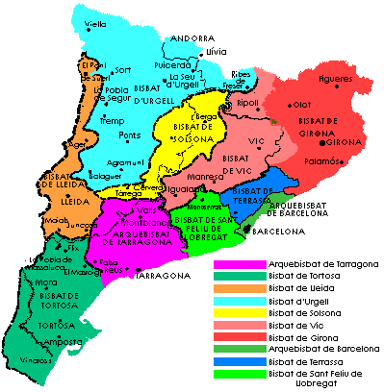

Conferència Episcopal Espanyola:
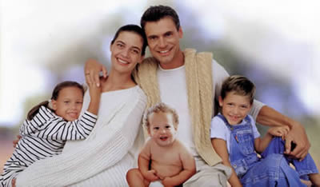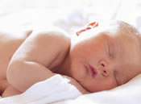
Monográfico: Todos fuimos embriones
Casi un mil·lió d'avortaments a Espanya en 20 anys
(Mons. Francisco Gil Hellín, Arquebisbe de Burgos. Fou secretari de la Congregació per la Familia, a Roma)
Hace unos días se hizo público el número de abortos «legales» cometido en España durante el año 2004: ochenta y cinco mil (de 2005 no hay datos oficiales). Todo el desglose de este dato es espeluznante: ha sido un 6,5 por ciento más que el año anterior; ha crecido en todas las comunidades; el 27,69 por cierto de las mujeres ha abortado más de una vez; el 23 por ciento de los niños abortados tenía más de doce semanas; la edad de las que cometen un aborto es cada vez más baja y cada día aumenta el número de las adolescentes. Al cabo de veinte años de aprobarse la ley que lo despenalizaba, en España se han cometido casi un millón de abortos. Es decir, se ha quitado la vida a casi un millón de seres inocentes e indefensos. Más número de personas que las que tiene la ciudad de Valencia y tantas como tienen juntas las provincias de Burgos, Álava, La Rioja y Soria.
Los horrores del nazismo y del estalinismo no están lejos de una civilización que se autocalifica y presume de progresista y democrática. Sin miedo a exagerar, se puede afirmar que estamos ante una situación totalitaria, donde el más fuerte impone su ley sobre el más débil. Todo esto se hace, además, con el consentimiento, al menos tácito, de los políticos y de los medios de comunicación de masas. Uno se pregunta cómo puede haber tanta hipocresía a la hora de valorar, por ejemplo, la guerra de Iraq y el aborto. ¿Qué habría ocurrido si en España se hubieran cometido ochenta y cinco mil penas de muerte en un año? Es impensable.
No hace mucho, la prensa nacional e internacional se escandalizaba, con razón, de la vejación a que algunos soldados norteamericanos habían sometido a algunas víctimas en Iraq. El clamor de la protesta se oyó en todo el mundo. Pues bien, este suceso es un cuento de blanca nieves si lo comparamos con lo que ocurre con los abortados: la mayoría son despedazados, otros son envenenados, otros, troceados mediante una legra o cuchillo de acero. Cuando superan las 21 semanas, se practica a la madre una cesárea, se extrae el feto vivo y se le deja morir.
Mientras ocurre lo que el filósofo y escritor, recientemente fallecido, Julián Marías, calificaba como el máximo desprecio de la vida humana en toda la historia de la humanidad, toda una sociedad permanece adormecida y permite un genocidio sin precedentes. Es verdad que ya comienza a decirse que el aborto es malo. Pero esto no basta. Un clamor inextinguible se levanta desde todas las partes de nuestra geografía –y desde el mundo entero- hasta el Cielo pidiendo justicia y misericordia.
¿Cómo es posible que no lo oigamos? ¿Cómo es posible que se ataque a la Iglesia por denunciar esta barbarie y sensibilizar tantas conciencias narcotizadas? ¿Cómo es posible permitir que tantas mujeres sigan engrosando el número de madres destrozadas al mirar los ojos de un niño, porque ven en ellos el retrato del que pudo ser suyo?
La Iglesia no tiene vocación de agorera de desventuras. Pero no puede dejar de clamar como los profetas de Israel, guste o disguste a la gente. Entre otras cosas, porque no puede dejar que tantas adolescentes arrastren de por vida el peso de su conciencia. Y porque tiene que defender la dignidad del hombre, aunque la dejen sola en el intento. Más aún, aunque la llamen retrógrada y antiprogresista. Es consciente, además, de que la mentira tiene los días contados –muchos o pocos, pero contados- y que la verdad termina abriéndose paso. Como prueba, ahí están los hornos crematorios de Hitler y las purgas de Stalin.
Mons. Francisco Gil Hellín, Arquebisbe de Burgos
LA LEY DE REPRODUCCIÓN ASISTIDA
Una ley gravemente perniciosa (análisisdigital.com)
(14 de març de 2006)
Ante la licencia legal para clonar seres humanos y
la negación de protección a la vida humana incipiente
(9 de febrer de 2006)
Ante la aprobación del Decreto Ley que aplica la Ley de Reproducción Asistida
(29 d'octubre de 2004)

Zenit.org:
Per què atempta contra la dignitat humana
la llei espanyola de reproducció assistida
(18 de maig de 2006)
Por qué atenta contra la dignidad humana
la ley española de Reproducción Asistida
(18 de mayo de 2006)


Defensa de la vida / L'avortament
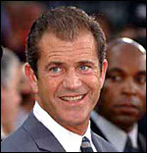
MEL GIBSON CONTRA LA DESTRUCCIÓN DE EMBRIONES

Recull del contingut de la web en format word: Breu (2 fulls), Complert (9 fulls)

Aquesta pàgina expressa la veu de la meva consciència cristiana
Mn. Joan Manuel Serra i Oller, prevere - Parròquia. Pl. Dr. Salvans 1 - Sant Sadurní d'Anoia 08770
Tel. 667005844. DNI: 46141583 – H - e-mail: joan_manuel_s@hotmail.com
Carta oberta d’un prevere català a l'Església de Catalunya / / crònica de la lluita

ADVERTIMENT: AQUESTA PART DE LA WEB MOSTRA UN VÍDEO D'UN AVORTAMENT DE 12 SETMANES DESPRÉS DE LA CONCEPCIÓ I IMATGES MOLT FORTES D'ALTRES AVORTAMENTS. PER TANT NO L'HA DE VEURE CAP NEN O NENA.

SI ETS UN MENOR NO HI ENTRIS.

SI ESTÀS CONTEMPLANT UN AVORTAMENT, ET SUPLIQUEM QUE MIRIS ATENTAMENT AQUEST VÍDEO ABANS DE PRENDRE UNA DECISIÓ. L'AVORTAMENT ÉS PRENDRE UNA VIDA INNOCENT I VIOLA EL MANAMENT DE DÉU: “NO MATARÀS”. LA VIDA ÉS DO DE DÉU, ÉS SAGRADA, I SOLS DÉU LA DÓNA I LA PREN.

SI CREUS QUE ESTÀS EMBARASSADA I NECESSITES AJUDA NO DUBTIS A POSAR-TE EN CONTACTE AMB NOSALTRES. A CATALUNYA HI HA MOLTA GENT A FAVOR DE LA VIDA I NO FALTARAN LES AJUDES PER QUE PUGUIS TENIR EL TEU FILLET O LA TEVA FILLETA. HI HA RESIDÈNCIES PER A MARES SOLTERES, I TOTA MENA D’AJUTS, PRIVATS I DEL GOVERN, PER AJUDAR LES MARES AMB DIFICULTATS.

SI HAS AVORTAT, NO ET DESANIMIS. DÉU T'ESTIMA AMB UN AMOR ETERN, DES DE SEMPRE I PER SEMPRE. SI ETS CREIENT, POTS DEMANAR PERDÓ DE COR AL DÉU DE LA VIDA (SI ETS CATÒLICA, A MÉS, AMB LA CONFESSIÓ POTS RECONCILIAR-TE AMB L'ESGLÉSIA). SI NO TENS FE EN DÉU NO ET DESESPERIS. EN QUALSEVOL CAS, NO DUBTIS DE L'AMOR QUE DÉU ET TÉ. QUAN LA BÍBLIA PARLA DE LES ENTRANYES DE MISERICÒRDIA DE DÉU, PARLA DEL "RAHAMIM" DE DÉU, QUE EN HEBREU VOL DIR LITERALMENT "L'ÚTER MATERN" DE DÉU: DÉU ÉS PARE I MARE, HEM SORTIT DE LES SEVES ENTRANYES, SOM FRUIT DEL SEU AMOR ETERN PER CADASCUN DE NOSALTRES PERSONALMENT.

ADVERTENCIA: ESTA PARTE DE LA WEB MUESTRA UN VIDEO DE UN ABORTO DE 12 SEMANAS TRAS LA CONCEPCIÓN E IMÁGENES MUY DURAS DE OTROS ABORTOS. POR LO TANTO NO LO DEBE VER NINGÚN NIÑO O NIÑA.
SI ERES UN MENOR NO ENTRES.
SI ESTAS CONTEMPLANDO UN ABORTO, TE SUPLICAMOS QUE MIRES ATENTAMENTE ESTE VIDEO ANTES DE TOMAR UNA DECISIÓN. EL ABORTO ES ELIMINAR UNA VIDA INOCENTE Y VIOLA EL MANDATO DE DIOS: “NO MATARÁS”. LA VIDA ES DON DE DIOS, ES SAGRADA, Y SOLO DIOS LA DA Y LA QUITA.
SI CREES QUE ESTÁS EMBARAZADA Y NECESITAS AYUDA NO DUDES A PONERTE EN CONTACTO CON NOSOTROS. EN CATALUNYA HAY MUCHA GENTE A FAVOR DE LA VIDA Y NO FALTARÁN LAS AYUDAS PARA QUE PUEDAS TENER TU HIJITO. HAY RESIDENCIAS PARA MADRES SOLTERAS, Y TODA CLASE DEAYUDAS, PRIVADAS Y DEL GOBIERNO, PARA LAS MADRES CON DIFICULTADES.

SI HAS ABORTADO NO TE DESANIMES. DIOS TE AMA CON UN AMOR ETERNO, DESDE SIEMPRE I PARA SIEMPRE. SI ERES CREYENTE, PUEDES PEDIR PERDÓN DE CORAZÓN AL DIOS DE LA VIDA (SI ERES CATÓLICA, ADEMÁS, CON LA CONFESIÓN TE PUEDES RECONCILIAR CON LA IGLESIA). SI NO TIENES FE, NO TE DESESPERES. EN CUALQUIER CASO, NO DUDES DEL AMOR QUE DIOS TE TIENE. CUANDO LA BIBLIA HABLA DE LAS ENTRAÑAS DE MISERICORDIA DE DIOS, HABLA DEL "RAHAMIM" DE DIOS, QUE EN HEBREO SIGNIFICA LITERALMENT EL "ÚTERO MATERNO" DE DIOS: DIOS ES PADRE Y MADRE, HEMOS SALIDO DE SUS ENTRAÑAS, SOMOS FRUTO DE SU AMOR ETERNO POR CADA UNO DE NOSOTROS PERSONALMENTE.

Mossèn Joan Manuel Serra, prevere
Tel. 667.005.844 e-mail: joan_manuel_s@hotmail.com

ENTRAR

CATALUNYA SÍ!!
AIXÒ, NO!!!
(pòster D4, quartilla)
(pòster D4, quartilla)
(pòster D4, quartilla)
(pòster D4, quartilla)
(pòster D4, amb text art. 41.5)
(pòster D4, quartilla)

Dramàtic reportatge gràfic sobre els horrors de l'avortament
Imatges a la web de la Delegació de la Família, Arquebisbat de Barcelona:
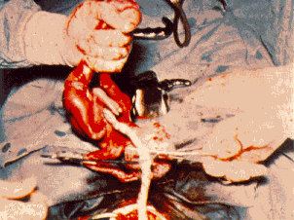

Moviment Pro-vida als Estats Units d'Amèrica
Vídeo d'un avortament a les 12 setmanes de gestació
i situació actual de l'avortament als EE.UU.

"El Grito Silencioso" / "The Silent Scream"
(5.000 avortaments com el del vídeo es fan diàriament als EE.UU.)
___________________________________________________
Nombre d'avortaments fets als EEUU i al món,
des de que es va despenalitzar l'avortament als EEUU el 1973
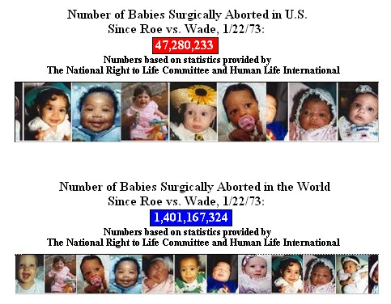
(dades del 29 de maig de 2006, a les 1:00 hores)
Feu clik sobre la imatge per veure les dades actualitzades

(tornar)
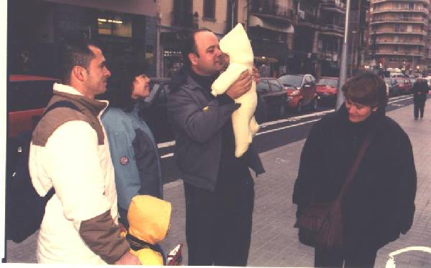
Mn. Joan Manuel Serra i Oller, prevere
Nascut a Barcelona el 29 de setembre de 1963, de pares de Granollers, catequistes de Sant Esteve i de Fàtima. L'actual rector de Llerona, Mn. Vallicrosa va presenta el meu pare a la meva mare. El conegut Dr. Orpí els va casar al Santuari de Puiggraciós. El mateix Dr. Orpí em va batejar a mi i als meus germans; som tres nens i una nena. Jo sóc el segon. El Pare fou deixeble de Mn. Batlle a Vilafranca i la Mare fou deixeble de la venerada Maria Palau, Fàtima. L'àvia materna, va ser una immigrant de l'Aragò (Beseit). Als 5 anys, ja treballava a la fàbrica amb la seva mare, vídua, i les seves germanes. Vaig viure els tres primers anys de vida a la Garriga, uns anys a Matadepera, i després uns anys a Barcelona, al barri de Sant Gervasi.
Uns anys a París, França, dels 13 als 18 anys, per raó de la feina del meu pare. Després, 8 anys als EE.UU. d'Amèrica: universitats de Houston i de Texas, a Austin: computers i MBA, information Systems. Als EE.UU, hi ha 1.500.000. d'avortaments l'any des de 1973, en que es va despenalitzar aquest crim, però alhora és el país que lidera la lluita PRO-VIDA. Allí, sacerdots, monjes i pastors i pastores evangèlics arriben a encadenar-se davant les clíniques avortistes i van a la presó, on preguen i canten himnes junts. (Foto: amb amics llatinoamericans, durant la jornada solidària amb l'immigrant. 23/12/2001. Sagrada Família de Barcelona, on era vicari).
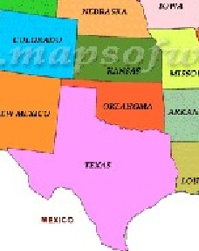
Als EE.UU., entro en contacte amb el món evangèlic i la seva passió per la Bíblia i l'evangelització; compartir, sense complexos ni pors, l'alegria de la fe. (Texas és "la cibella del cinturó bíblic" que formen els estats del sud del país. Foto). D'aquí em neix una passió per la unió dels cristians que encara continua amb la meva vinculació amb el Centre Ecumènic de Catalunya. Fruit d'una conversa amb un company baptista que m'explica el sentit de la creu (Déu estima tant el món...), penso que això és massa gran per quedar-m'ho per mi mateix, i començo a pensar en fer-me capellà. Sóc, fill espiritual del sacerdot alemany encarregat dels estudiants llatinoamericans, Pare Javier Gutemberger, un "jove" entusiasta de 80 anys que em va captivar amb la seva alegria de la vida en Crist: "Per a mi, viure és Crist". Antic missioner a Xile, amb els indis Mapuche, als Andes, escapat a USA amb motiu del cop d'estat de Pinochet. Sóc col·laborador seu, durant 5 anys en la pastoral universitària dels estudiants "Latinos", a la Universitat de Texas, a Austin.

Seminarista de la Parròquia de la BONANOVA (prop de la clínica Ginemedex). Deixeble de Mn. Joan Oriol: "M'he ofert juntament amb Crist al Pare perquè aquesta estimada parròquia sigui comunitat de fe viva, d'esperança indefallent i de caritat activa, com un fogar poderós enmig dels nostres conciutadans, sovint allunyats de la seva església". Altres parròquies: Maria Reina de Pedralbes, Mare de Déu de Montserrat del Guinardó, Santa Tecla i Sagrada Família de Barcelona.
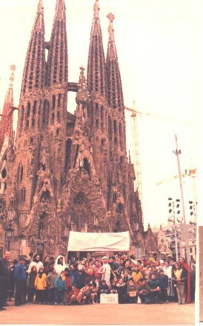
Durant la meva estada a la Parròquia de la Mare de Déu de Montserrat del Guinardó, amb Mn. Jordi Jorba, ara Xile de nou, vaig ser confirmat, sub conditione, pel Cardenal Jubany. Havia rebut la confirmació a Austin, Texas, de mans d'un prevere sense l'autorització explícita (sols implícita) dels bisbe, per unes circumstàncies especials. Ja que hi havia dubte sobre la validesa d'aquell sacrament el vaig tornar a rebre de mans del Cardenal Jubany. Record, de les seves paraules: "No tingueu por del que Déu us pugui demanar!"
Els meus 10 anys de seminari varen coincidir amb els anys del Cardenal Carles. Vaig profitar enormement del seu extraordinari mestratge espiritual. D'ell recordo ara aquesta crítica contundent contra les lleis i els legisladors avortistes: "En la ment de molts, els sillons de vellut del parlament, sempre restaran associats a les papereres on van a parar els trossos d'infants destrossats en els avortaments". Vaig traduir durant molt de temps les seves cartes dominicals a l'anglès (encara s'hi pot accedir a internet) i van un gran bé a molta gent arreu del món, especialment als EE.UU. i a anglaterra. Com a webmaster de l'arquebisbat de Barcelona, vaig documentar gràficament la vida diocesana a internet durant uns quants anys. Amb una atenció especial als immigrants i altres qüestions socials.
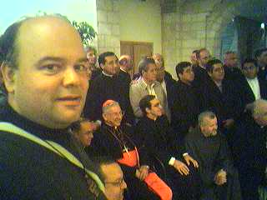
He estat: Vicari, uns anys, de la SAGRADA FAMÍLIA DE BARCELONA. Símbol d'un poble, monument a la Vida. Amarat de l'Esperit de Gaudí: "La Façana del naixement representa l'alegria de la Vida". Vaig crear la web de la parròquia amb explicacions detallades del simbolisme cristià del temple: L'evangeli al cor de la ciutat. També hi ha una extensa informació gràfica de la vida parroquial i del temple, emblemàtic de la nostra ciutat i del nostre poble. Rector, durant tres mesos, de Sant Cosme del Prat de Llobregat (enamorat del poble Gitano, un poble no instal·lat, que traspua vitalitat, fe i alegria contagiosa). Rector, durant 8 mesos, de Sant Climent de Llobregat ("Poble de les Cireres"). (Foto: Jornada Solidària amb l'Immigrant a la Sagrada Família. Desembre 2001. "Mulla't pels immigrants, amb la Sagrada Família, tots ho som, tots venim d'Àfrica".)
Actualment: Aquest darrer any, ha estat un any de forta crisi en la meva vocació sacerdotal. Un any durant el qual he fet dos pelegrinatges a la Terra Santa de Jesús, i un curset de renovació sacerdotal a Jerusalem de 4 setmanes: Centre Pontifici Notre Dame de Jerusalem, tutelat per la Congregació del Clergat del Vaticà, i dirigit amb molta eficàcia pels Legionaris de Crist (vegeu algunes imatges i detalls del curset). Hi va intervenir el Cardenal Dario Castrillón, prefecte de la Congregació del Clergat a Roma (foto), i hi varen assistir uns 60 preveres de 20 països del món. Jo no sóc de la línia dels Legionaris, però hi vaig assistir amb un esperit d'ecumenisme intern a l'Església, deixant-me ajudar per una gent que, segons molts, no podien ajudar de cap manera. Vull deixar constància que bona part dels 60 preveres, de línies i espiritualitats molt diverses, que vàrem assistir a aquell curset de renovació sacerdotal, vàrem sortir enfortits i renovats en el nostre sacerdoci. La Congregació de la Legió està passant una prova duríssima però no podem oblidar que el net d'un papa res exemplar va arribar a sant: Sant Francesc de Borja. Gràcies, en bona part, a aquell curset promogut pel Vaticà i dirigit pels Legionaris de Crist (vinculats a l'associació que m'ajuda amb els immigrants i que em va pagar els pelegrinatges i el mateix curset) i assessorat per companys preveres (especialment el Rector de Sant Pau d'Ordal, i els tres companys de Sant Sadurní), amics i familiars, decideixo continuar (amb vitalitat retrobada i renovada) com a prevere al servei de l'Església i de la Veritat que ens fa lliures. Una Veritat que no posseïm sinó que ens posseeix a nosaltres, i que compartim en bona part amb tots els homes i dones de bona voluntat.
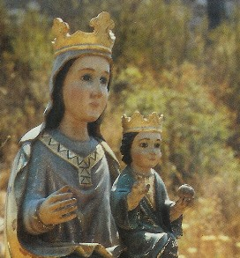
Durant la setmana, pels matins, sóc notari-secretari de qüestions administratives matrimonials, del Bisbat de Sant Feliu de Llobregat. Els caps de setmana, col·laboro en la pastoral del Penedès, amb base a Sant Sadurní d'Anoia on convisc amb quatre altres capellans. Al Penedès hi tinc arrels també ja que en una d'aquestes masies hi va néixer la meva àvia paterna, filla d'un besavi que "va anar a Cuba..." Celebro habitualment la missa a les 19 h, al Santuari de la Mare de Déu de la Fontsanta, de Subirats (vegeu-ne alguna imatge). Al matí celebro allà on se'm demana. He celebrat misses a: El Terme, de Sant Martí Sarroca, Puigdàlber, El Plà, Cantallops, Hermita d'Espiells, prop de Sant Sadurní, Can Rossell, prop de Torrelavit. La vigilia Pasqual amb les Carmelites de Vilafranca. Des del Castell de Subirats (Santuari de la Mare de Déu de la Fontsanta) es veu bona part de l'Alt Penedès i d'allí, la vista de Montserrat, amb les postes de sol, és impressionant. Al vespre, les llums vermelles de l'AP 7, son com un riu caudalos de vides humanes que passen, com un signe del riu de la vida que ens porta, a tots, vers l'Eternitat ("Déu vol que tots els homes se salvin i arribin al coneixement de la Veritat", "Esperem aquell diumenge sense posta en que la Humanitat sencera, entrarà al vostre repòs")

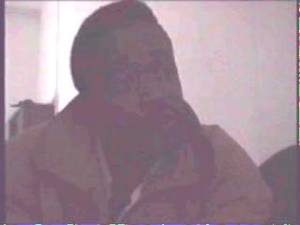
En el meu temps lliure, col·laborador amb una associació solidària al servei, ara principalment, dels amics llatinoamericans. Dedicat sobretot a buscar allotjament per aquells que es queden al carrer. El Samuel, de Ghana, subsaharià, va morir cremat viu a Barcelona la nit de Nadal de l'any 2002. Poques setmanes abans m'havia suplicat de genolls, en el pis on estaven allotjat del qual ja no podia pagar més el lloguer: "Pastor, que ens passarà, quan tornem al carrer". Van anar a parar als edificis abandonats de l'exèrcit al Barri de Sant Andreu, la "casa okupa" més gran d'Europa, un lloc inhòspit on hi "vivien" més de 500 immigrants i algun espanyol també. Allò em va marcar molt, però més la mort violenta de l'amic Samuel, víctima dels perills del carrer. Això va radicalitzar la meva actitud davant les injustícies contra els més febles. (Foto: Samuel, als edificis abandonats de l'exèrcit, al barri de Sant Andreu).
Actuo, en la condemna de l'Estatut avortista, a favor del NO dels cristians i homes i dones de bona voluntat, amb total independència i per iniciativa pròpia, seguint la veu de la meva consciència. Mantinc al corrent el meu bisbe, però no actuo, en aquest cas, sota les seves ordres. L'únic responsable d'aquestes accions i del contingut de la web sóc jo mateix.
El tema de l'avortament, em toca de prop en la meva dedicació als immigrants que sovint es veuen abocats a considerar-lo per les situacions de precarietat i angoixa que viuen. Una noia boliviana, fa uns dies em va dir que ja havia pagat els 400 euros per avortar el seu fillet de més de 5 mesos. Es va aixecar de la clínica i va marxar de vergonya. Volia avortar perquè no tenia papers i el seu company, també sense papers, té una feina poc estable. Els vaig dir que a Catalunya hi ha molta gent a favor de la vida i que no faltarien les ajudes: han decidit tenir el seu fillet.
Aquest vídeo, una difós pel moviment pro-vida dels EE.UU. d'Àmèrica, ha radicalitzat la meva postura en gran manera:
EL CRIT SILENCIÓS. UNA AVORTAMENT PER ECOGRAFIA
COMPRENDRÀS AQUESTA WEB QUAN HAGIS VIST EL VÍDEO:
"OJOS QUE NO VEN, CORAZÓN QUE NO SIENTE!!"

Invoco com a únic defensor meu, en cas de necessitar defensa, a l'Esperit de la Veritat, l'Esperit que infon la Vida, i que procedeix del Pare i del Fill.
Em mou únicament l'Amor del Crist: "La vida que ara visc en aquesta carn la visc gràcies a la fe en el Fill de Déu, que em va estimar i es va lliurar a si mateix per mi."
El meu lema (portada del llibret de la meva ordenació sacerdotal a al Catedral de Barcelona, el 23 de gener del 2000, any de Gràcia: "Si Déu ens ha estimat tant (en Jesucrist), nosaltres també ens hem d'estimar els uns als altres." (Foto: Crist, del Mestre de Lluçà, Museu Episcopal de Vic.)

Alço els ulls a les muntanyes; d'on em vindrà l'ajuda?
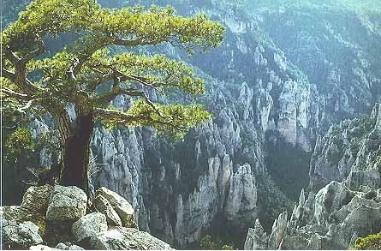
L'ajuda em vindrà del Senyor, que ha fet el cel i la terra.
(Foto: Els Ports de Beseit, lloc de naixement de la meva àvia materna)
M'he atrevit a adreçar-me a tota l'Església Catalana perquè crec que les nostres consciències cristianes estan adormides davant d'una cruïlla històrica de la qual, no en depèn sols "el futur del nostre poble" (nota dels nostres bisbes), sinó, més important encara, en depèn l'ànima del nostre poble, que sigui, o no, més cristiana, que sigui, o no, més humana.
En consciència, crec jo, no podem acceptar aquest nou estatut que, tot i que ens dóna més autogovern i una mica més de diners, ens defineix, a tots els catalans, com a avortistes (art. 41.5), i deixa del tot desprotegit el més feble entre nosaltres: l'infant no nascut. De fet, ja tenim l'avortament lliure a la pràctica per imcompliment denunciat repetidament de la llei. Hem d'aturar el genocidi (1.000.000. d'assassinats despenalitzats a Espanya, des de 1985. A tot el món, des de 1973: més de 1.400.000. mil·lions). Això no pot continuar amb la complicitat dels cristians!! NO!
Solemnitat de la Pentecosta, Festa de l'Esperit
Sant Sadurní, 4 de juny de 2006
Carta oberta d’un prevere català a l'Església de Catalunya / crònica de la lluita
PROUS NENS I NENES A LES ESCOMBRARIES
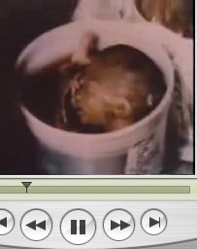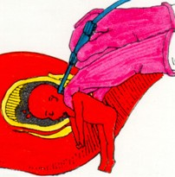
AVORTAMENT, NO!! (ART. 41.5)
Aquest nou estatut, NO SI-US-PLAU!
CAMPIONS D'EUROPA DE L'AVORTAMENT???
AMB EL NOU ESTATUT,CAMPIONS DEL MÓN???
BRITISH DOCTORS SEND WOMEN TO BARCELONA, FOR LATE ABORTIONS!!

SI ELS CRISTIANS CALLESSIN, CRIDARIEN LES PEDRES!!
Aquesta pàgina expressa la veu de la meva consciència cristiana
Mn. Joan Manuel Serra i Oller, prevere - Parròquia. Pl. Dr. Salvans 1 - Sant Sadurní d'Anoia 08770
Tel. 667005844. DNI: 46141583 – H - e-mail: joan_manuel_s@hotmail.com
Dossier complert de la web en word, 56 págines (2.7 Mb)

ALTRES LLUITES EN LES QUE ESTIC FICAT
(TOTES MOLT RELACIONADES)
Coneix la història dramàtica del Samuel, subsaharià, amic nostre, cremat viu a Barcelona, la nit de Nadal del 2002.
La web de Samuel demana, com a mínim, un allotjament digne pels sense papers!!
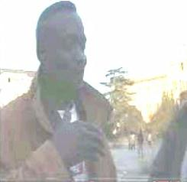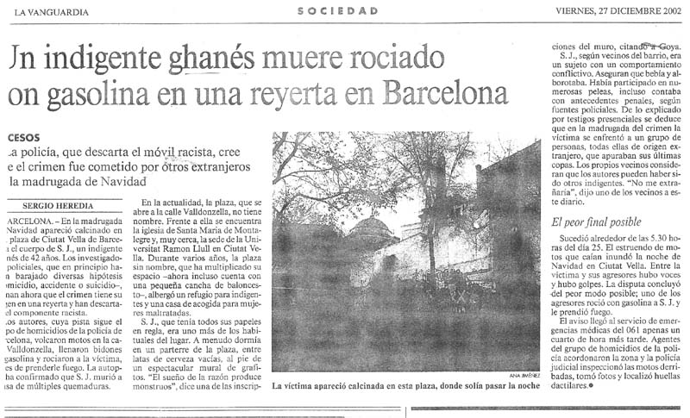
La web de Samuel demana, com a mínim, un allotjament digne pels sense papers!!

A human tragedy equivalent to
4 TITANICS!!
- Between Africa and the Canary Islands, the equivalent of 4 Titanics have sunk. April 2006.
- "Massive Death of Immigrants", between African and the Canary Islands. April 2006.
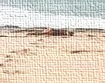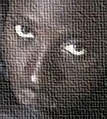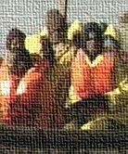
See images and videos of the tragedy / drawings in black and white

- Corruption in Africa, with complicity of the financial system of the North, flagellates the poorest continent. For how long??

Carta oberta d’un prevere català a l'Església de Catalunya / crònica de la lluita
Mn. Joan Manuel Serra i Oller, prevere - Parròquia. Pl. Dr. Salvans 1 - Sant Sadurní d'Anoia 08770
Tel. 667005844. DNI: 46141583 – H - e-mail: joan_manuel_s@hotmail.com
(pàgina principal)
(RETORNAR A PÀGINA SOBRE GINEMEDEX: AVORTAMENT PER NAIXEMENT PARCIAL A BARCELONA)

Apèndix

Dos testimonis de valentia cristiana
que sempre m’han inspirat especialment

Ignasi d’Antioquia

i

Lluís Espinal
De la carta de sant Ignasi d’Antioquia*, bisbe i màrtir,
als cristians de Roma
(Ofici de Lectures, dimarts, 13 de juny de 2006. Setmana X, del T.O.)

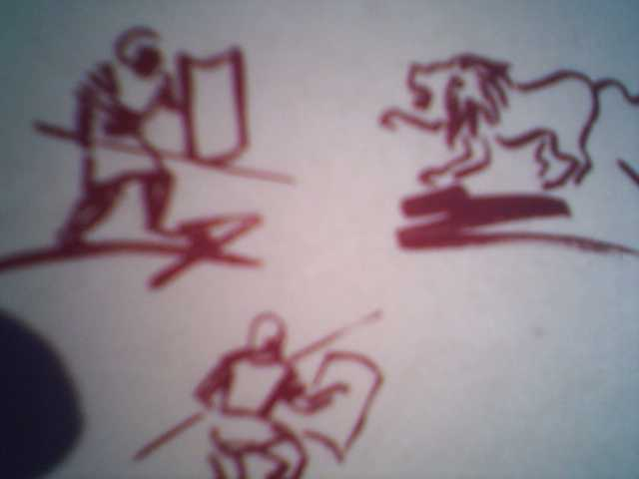
No trauré cap profit dels plaers del món ni dels regnes d’aquest segle. M’estimo més morir en Crist que no regnar sobre els límits de la terra. Estimo aquell que morí per nosaltres, aquell que ressuscità per nosaltres. I me n’aniré d’aquí molt aviat. Perdoneu-me, germans: no em priveu de viure, no us entesteu en la meva mort. No lliureu al món el qui anhela només ser de Déu, no mireu d’enganyar-me amb coses terrenals. Permeteu-me contemplar la llum pura; quan hi hagi arribat, seré home veritable. Deixeu-me imitar la passió del meu Déu. El qui el posseeixi en l’interior seu, que entengui el que jo vull, i, si sap el que m’urgeix, que tingui compassió de mi. (Foto: imatges de la lluita a mort entre gladiadors i feres en el circ romà de Cesarea Marítima, Palestina.)

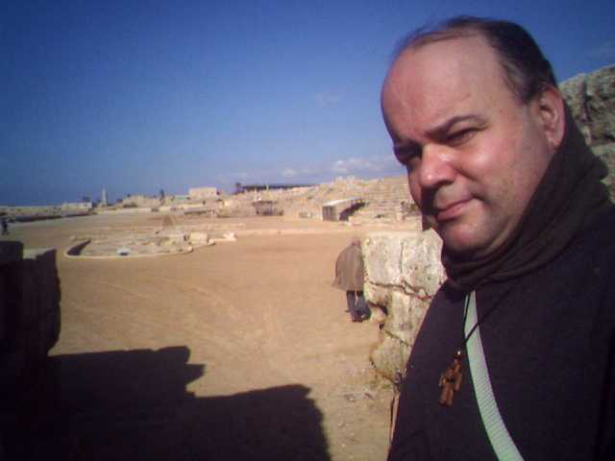
El príncep d’aquest món està decidit a emportar-se’m i a corrompre el meu pensament, ara adreçat totalment a Déu. Que ningú dels presents no l’ajudi; poseu-vos més aviat a favor meu, que és tant com dir a favor de Déu. No us poseu Jesucrist als llavis, si cobegeu les coses d’aquest món. Que no hi hagi entre vosaltres cap mena d’enveja. Àdhuc ni en la suposició que jo, quan ja em trobi entre vosaltres, us ho pregués, no hauríeu de fer cas de mi; feu cas de mi ara que us escric, perquè us escric viu, però desitjo vivament la mort. El meu amor està crucificat i en mi no resta foc que pugui nodrir-se de matèria; tinc, en canvi, una aigua que remoreja dintre meu i des del fons del meu cor em diu: “Vine al Pare.” No em fa cap plaer el menjar corruptible, i els delits d’aquesta vida no em sedueixen. Vull el pa de Déu, que és la carn de Crist, del llinatge de David, vull beure la seva sang, que és amor incorruptible. (Foto: vista del circ romà de Cesarea Marítima, Palestina.)

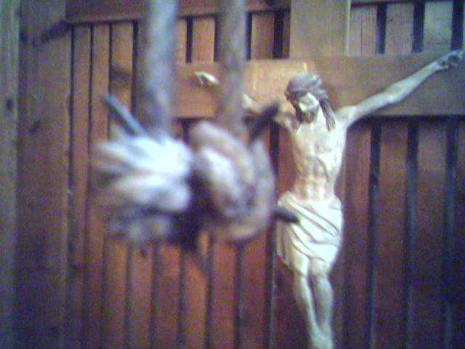
No vull viure més segons els homes, i ho obtindré només si vosaltres ho voleu. Vulgueu-ho, doncs, i així sereu també estimats. En ben poques ratlles us escric la meva súplica: “Obeïu-me.” Jesucrist –ell, que és la boca infal·lible per la qual el Pare us ha parlat veritablement– us palesarà la sinceritat amb què us escric tot això. Pregueu per mi perquè arribi a la meta. No us he escrit segons la carn, sinó segons la ment i el pensar de Déu. Si sofreixo el martiri, m’haureu estimat; si me’n rebutgen, m’haureu avorrit. (Foto: instrument de flagel·lació romana. Un santuari prop de Jerusalem.)

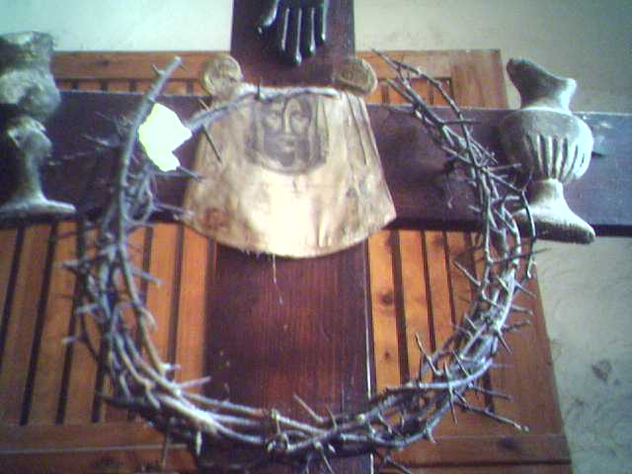
Recordeu en les vostres pregàries l’Església de Síria, que ara, en comptes meu, té per pastor el mateix Déu. Només Jesucrist i la vostra caritat faran allà de bisbe. Jo, per part meva, m’avergonyeixo de ser comptat entre els seus fidels, perquè sóc l’últim, com un avortó; se’m concedeix, tanmateix, per misericòrdia, arribar a ser algú, això si atenyo Déu. El meu esperit us saluda i junt amb mi la caritat de les Esglésies que m’han acollit com haurien acollit Jesucrist en persona, i no com un passavolant. Àdhuc aquelles que materialment no eren a la meva ruta m’han vingut a acompanyar de ciutat en ciutat. (Foto: la corona d'espines. Un santuari prop de Jerusalem.)

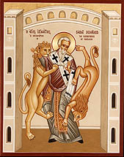
*Nota: Sant Ignasi d’Antioquia va ser bisbe de la província romana de Síria, en temps de la persecució de l'emperador romà Domicià. Va ser deixeble directe dels apòstols: Sant Pau i Sant Joan. Va ser condemnant “a les feres” a Roma per negar-se a adorar els déus pagans. De camí a Roma, escriu als cristians d’aquella ciutat per tal que li deixin imitar la passió del seu Déu, és a dir que no facin res per impedir el seu martiri. (Més sobre Ignasi d'Antioquia). (Foto: Icona grega, sense data, del martiri del sant. Monestir de la Transfiguració, Brookline, MA, EE.UU.)

(imprimir: amb imatges / sols text)
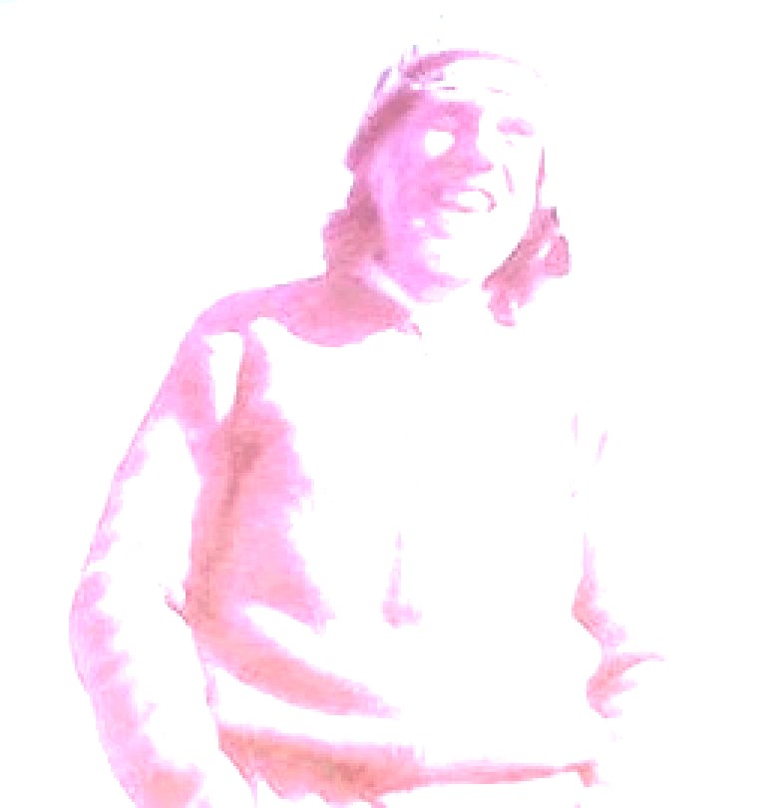
LLUÍS ESPINAL,
O LA VALENTIA DE LA FE
“Els assassins, dirigits pel paranoic Arce Gómez*, van traslladar Lluís Espinal a l'escorxador del barri d'Achachicala (La Paz, Bolívia), on va ser torturat durant unes quatre hores i a la fi assassinat amb 17 ferides de bala. A l'alba un camperol va trobar el seu cos tirat en un abocador camí de Chacaltaya.”
Lluís Epinal. Gastar al vida pels altres
(Autor: Víctor Codina)
Text complert: català / castellano
Breument: Qui va ser Lluís Espinal / Brevemente: Quién era Lucho Espinal
7. PASSIÓ I MORT DE LLUÍS ESPINAL
El desembre del 77, Bánzer, sota la pressió de Carter, va anunciar unes properes eleccions i va concedir una tímida amnistia política. Un grup de dones mineres inicià una vaga de fam per obtenir una amnistia plena i sense restriccions. Espinal no només va fer gestions davant l'arquebisbe de La Paz, Monsenyor Manrique, perquè les dones fossin acollides a l'arquebisbat, sinó que juntament amb un grup de l'Assemblea de Drets Humans va ingressar també ell a la vaga de fam que durà 19 dies. La vaga va estendre's, milers de vaguistes van fer pressió al govern en un moviment de solidaritat mai vist. Desallotjats per la policia de les dependències del diari Presencia, mentre a instàncies d'Espinal es llegien les benaurances de Lluc, ell i un petit grup van prosseguir la vaga de fam i de set, fins que el govern va concedir la plena amnistia.
Aquesta vaga de la qual posseïm una àmplia narració d'Espinal que s'ha anomenat el seu Testamento político-espiritual (40)La vaga de fam constituí una de les experiències més intenses de la seva vida. Va tenir consciència lúcida de què s'hi jugava la vida, però això li produïa una gran serenitat: "La vida és per això, per gastar-la... pels altres".
Encara que no semblaven massa propícies les dates de cap d'any per a la vaga, es va decidire emprendre-la el 31 de desembre. Calia aprofitar l'ocasió. La vaga de fam era una experiència límit a la qual s'hi llençaven amb serenitat, sense entusiasme, críticament, simplement per recolzar les dones mineres.
Espinal experimenta que, malgrat la seva condició d'"intel.lectual petit burgès", en la vaga es veu immers en una experiència històrica, popular i revolucionària. Per primera vegada a la seva vida se sent útil al poble. El ressò popular que té la vaga els fa sentir-se part del poble i estar al servei del poble.
Per Espinal, estranger nacionalitzat, a través de la vaga se sent com acceptat pel poble: "Morir per un poble pot donar més carta de ciutadania que néixer en ell".
La vaga de fam és abans que res una experiència de la pròpia corporalitat. Lucho descriu en una fina anàlisi el dolor dels primers dies, la fam, el mal de cap, la debilitat, la somnolència, el cansament, la irritació dels ulls, el mal a la boca... Més tard quan radicalitza la vaga de fam en vaga de set nota de seguida els efectes: la boca i la gola s'assequen, la llengua sembla de suro, no hi ha saliva a la boca, es fa difícil parlar, la set es converteix en el mal d'un ganivet clavat al paladar i que va fins el cervell.
Espinal s'adona que mai no havia experimentat la fam: allò que el poble sofreix cada dia i sense opcions, ell ho ha experimentat com en un laboratori. Això porta a comprendre millor el poble, la seva valentia i la seva ira davant la injustícia.
Per una altra part, la fam i la mateixa somnolència produeixen un estat especial de lucidesa, en el límit entre la vigília i el son, d'emotivitat, d'agressivitat, nerviositat, pànic, ansietat, de radicalització de postures anteriors. La vaga va convertir-se en el millor curset de conscienciació política. Descobreix també l'eficàcia de la no violència activa en la línia de Gandhi i de Luther King.
Per ell va ser a més una profunda experiència espiritual. Encara que van celebrar dues misses al grup, ell no sentia la necessitat d'"espiritualitzar" la vaga:
La fam em resultava un magnífic ritus religiós de solidaritat i comunió. Per què buscar Déu per altres camins, quan sofria solidàriament amb els meus germans? Per què buscar Déu en el misteri, quan era tan tangible en la vida?
Des del poble les coses es veien més clares. Les distintes postures d'homes de l'Església també quedaven clarificades: la proximitat humana i l'actitud ferma de Monsenyor Manrique contrastava amb la postura del Cardenal, que va pactar amb el govern sense comptar amb els vaguistes.
La vaga va ser una experiència de grup: si celebrar junts uneix, molt més famejar junts. La victòria final havia estat important. S'aconsegueix l'amnistia plena: "No solament s'ha aconseguit el que es demanava, sinó que s'ha donat esperança i gosadia a la resta del poble".
Per ell, l'experiència del triomf net i desinteressat li feia valorar més positivament encara la vaga de fam:
Això m'ha fet la impressió que aquests eren uns dies que valia la pena viure, que valia la pena sacrificar-ho tot per ells. Hem vist clarament que hi ha coses que valen més que la pròpia vida. No serà un ideal molt baix esperar morir-se de senectut i vellesa? No serà millor morir per quelcom?
La narració de la vaga acaba amb una expressió ben típica seva, plena de senzillesa i enemiga de tota vistositat individualista:
Finalment, no hem fet la vaga de fam tu o jo; ha estat tot un poble, hem estat un més dins el corrent. No he fet res extraordinari; era quelcom que simplement calia fer.
Dos anys més tard, la nit del 21 de març de 1980, Espinal havia anat al cinema pel seu treball de crítica cinematogràfica, com acostumava cada cap de setmana. Havia vist una pel.lícula titulada "Los desalmados". En sortir del cinema, uns desconeguts van introduir Espinal en un «jeep». Un jove va sentir els crits: "Era prop de mitjanit. Jo estava estudiant, quan vaig sentir uns crits al carrer. No sé quant vaig trigar a treure el cap per la finestra. El carrer era fosc i vaig poder distingir només unes ombres. Vaig veure que una persona era arrossegada fins un «jeep» que va partir ràpidament".
Els assassins, dirigits pel paranoic Arce Gómez, van traslladar Lluís Espinal a l'escorxador del barri d'Achachicala, on va ser torturat durant unes quatre hores i a la fi assassinat amb 17 ferides de bala. A l'alba un camperol va trobar el seu cos tirat en un abocador camí de Chacaltaya.
Dos dies després era assassinat a San Salvador, Monsenyor Romero.
L'enterrament d'Espinal va ser una vertadera manifestació popular de dol. 80 mil persones van acompanyar-lo al cementiri. A la seva tomba hom pot llegir aquesta inscripció: "Assassinat per ajudar el poble".
Durant el sepeli alguns van llençar el crit d'"Arcesino", referint-se a Arce Gómez. Però va haver-hi militars que van brindar amb cava aquella nit: Espinal era un destorb. Quatre mesos més tard, amb les botes tacades de sang, García Meza i Arce Gómez pujaven al poder en un cop militar.
8. UNA PARÀBOLA
La vida i la mort de Lluís Espinal revesteixen el caràcter de paràbola. És propi dels profetes d'Israel i de tots els temps no sols fer gestos simbòlics, sinó constituir-se ells mateixos en paràbola i signe viu pel poble. La vida d'Espinal és una paràbola pel poble. El seu assassinat el converteix no simplement en màrtir d'un grup, sinó en màrtir de la dignitat i dels valors humans.
Espinal, com altres màrtirs llatino-americans (Monsenyor Romero, Ignacio Ellacuría...), no va morir simplement per defensar un credo, un dogma religiós, una veritat particular de la fe cristiana, sinó per defensar la vida, la dignitat, la humanitat. A Espinal l'assassinen les forces paramilitars, al servei dels interessos del narcotràfic i dels militars del cop d'estat, perquè la seva presència és un destorb als seus plans de violació i corrupció. Espinal significa que hi ha valors que no poden qüestionar-se ni vendre's.
Lucho Espinal és màrtir de la llibertat, de la justícia, de la veritat, de la vida, dels valors més humans. Els milers de persones que l'acompanyaren al cementiri en un gest de dolor espontani i ben sincer van comprendre que Lucho havia estat un home del poble, el seu portaveu. En la seva mort el poble va recobrar l'esperança, veient que encara és possible viure amb dignitat i lluitar per la justícia. Es pot arrabassar la vida, però no es poden assassinar els ideals.
Però aquest nivell d'interpretació de la vida d'Espinal, com una paràbola dels valors humans, no esgota tota la seva significativitat.
La vida de Lucho és una paràbola del Regne, com les que Jesús explicava: el Regne de Déu és com un jove que ho deixa tot, que va a buscar els més pobres i necessitats, que estima la justícia, que es posa al servei dels altres amb totes les seves qualitats i actituds, que desemmascara la mentida, defensa la vida, lluita amb mitjans pacífics perquè la veritat ho penetri tot amb la seva llum, que pateix persecucions i és capaç de donar la vida pels altres, sense poses ampul.loses, sinó com qui compleix el seu deure.
La paràbola de la vida d'Espinal té en les seves arrels una profunda connotació evangèlica i cristològica. Lucho va ser un creient, un cristià, un home evangèlic, un místic de Jesús. Si els seus escrits de cinema i els seus editorials es mantenen ordinàriament en una sòbria secularitat humanista, en els seus escrits més personals expressa les seves arrels més fondes i el seu apassionament per Jesús, el Fill de Déu, que s'"havia naturalitzat home" i que li agradava de dir-se el Fill de l'Home, que "no era un turista diví", "va encendre l'esperança, ensenyà la dignitat i l'alliberament, la germandat i l'amor, estimant la seva terra a peu com un beduí", l'amic dels pàries i camperols del seu poble, que "parlà clar, amb la franca sinceritat dels que no tenen por a la mort"; va fustigar de rics i poderosos, va ser acusat en fals, el condemnaren a judici il.legal i el torturaren; van ser els "bons", els sensats i els polítics qui van lliurar-lo a la mort. "Però ell no va renegar de la seva humanitat, ni va donar-se de baixa de la seva solidaritat humana". Aquest Fill de l'home "és on hi ha una llàgrima, un crit, una mort, encara que s'hagi volgut confinar-lo al cel, lluny dels seus germans" (41)
Al costat de la seva capçalera Espinal tenia sempre el Nou Testament. El dia 21 de març, va desaparèixer i fou assassinat, el senyal es trobava al capítol 23 de Lluc: Jesús és condemnat a mort per Pilat.
En aquest Jesús es recolzava la vida d'Espinal. La seva esperança s'alimentava d'una fe evangèlica, profunda, serena, ferma, la fe que havia rebut de la seva família, que l'havia portat a la Companyia de Jesús i al llarg de la seva vida havia animat un estil de vida semblant al de Jesús. L'experiència ignasiana dels Exercicis Espirituals va marcar profundament la seva vida: va sentir la crida de Jesús, el Rei Eternal, que el convidava a seguir-lo en la tasca de treballar pel Regne de Déu, en pobresa i persecucions, sota la bandera de la Creu, però amb l'horitzó obert a l'esperança de la Pasqua.
S'ha dit que la narració que Lucho fa de la vaga de fam és una paràbola cristològica (42) i això pot estendre's a tota la seva vida. La vida de Lucho Espinal és una paràbola de la vida de Jesús: la seva predicació profètica, la seva denúncia de la injustícia, el seu amor a la vida, la seva defensa dels petits, la seva confiança en el Pare, les seves persecucions, la seva passió, "com ovella portada a l'escorxador", la seva mort a mans del seus enemics, el fan semblant i el configuren amb Jesús de Natzaret. Això és el que significa ser màrtir: ser testimoni, seguidor, signe, paràbola de Jesús en el món.
I pensem que per ser cristològica la seva vida, va poder ser profundament humana i significativa per tot el poble, perquè des que el Fill de Déu s'ha fet el Fill de l'Home, el vertader humanisme és evangèlic i l'evangeli és profundament humà.
EPÍLEG
Quin és el missatge d'Espinal pel nostre món d'avui? És clar que, per Bolívia, Espinal segueix sent una figura única. A la seva tomba sempre hi ha flors fresques. El seu record en manté viu en el poble. Però quin és el seu missatge pels qui viuen a l'Espanya europea d'avui, en ple món modern i postmodern?
Pel Primer Món postmodern, escèptic davant els Grans Relats, Espinal ens ofereix la grandesa d'un senzill petit relat, fet de quotidianitat i de fracassos. Els Grans Relats acostumen a ocultar, sota un mantell triomfalista, interessos ideològics de grup, classe o partit. Jesús, davant els Grans Relats de la Teocràcia jueva sacerdotal i farisaica, va oposar el petit relat d'una vida senzilla, feta servei i lliurament fins a la creu. Espinal, enfront dels Grans Relats del Nacional-catolicisme franquista i de la Civilització Cristiana Occidental de les dictadures llatino-americanes, va oposar el petit relat d'una vida quotidiana, lliurada a la justícia en seguiment de Jesús fins a la mort. La seva vida actualitza les narracions evangèliques.
La vida de Lluís Espinal no és una teoria ideologitzada, és un petit relat evangèlic, una narració, que mostra la força espiritual i humanitzadora de l'evangeli quan aquest es viu seriosament. Davant el cansament i desil.lusió d'amplis sectors de la societat i de la mateixa Església, Espinal ens diu que té sentit gastar i lliurar la vida pels altres. La vida d'Espinal, que ja és part de l'ampli martirologi llatino-americà dels nostres dies, ens interpel.la amb la força de tots els testimonis cristians que han seguit Jesús fins a la fi.
Més concretament, la vida d'Espinal és una invitació a passar d'una espiritualitat de caire més existencial i personalista, centrada en les nostres preocupacions reals, però limitades i parcials, a una espiritualitat alliberadora, oberta a la solidaritat, a la justícia, als pobres. La seva vida és un petit relat d'alliberament.
Espinal va ser molt més que un professional honest, un intel.lectual agut o un home culte, que va saber utilitzar els moderns medis de comunicació social de forma intel.ligent. Els convertí en un instrument de profecia i posà la tècnica de la cultura moderna al servei dels més pobres.
A la vida d'Espinal hi ha una clara evolució entre l'espiritualitat d'"Oraciones a quemarropa" i la del seu anomenat "Testamento político-espiritual", sobre la vaga de fam. El jove Espinal més personalista i intimista, jove modern, angoixat per la seva soledat i el seu futur de les Oraciones a quemarropa, es converteix en l'Espinal madur, sobri, solidari amb el poble, partícip de la seva passió i de la seva mateixa mort. En realitat, com a Monsenyor Romero, també el poble va evangelitzar i convertir Espinal.
Pels qui viuen al Primer Món europeu, Espinal és un toc d'atenció sobre la necessitat d'obrir-se a la solidaritat amb els pobres, els llunyans del Tercer Món i els propers del Quart Món, sense pretendre arribar a Déu al marge del clam dels qui jeuen ferits a la cuneta de la història. En primer lloc perquè segurament no som innocents del seu patiment però, en qualsevol cas, perquè no podem passar de llarg davant el seu clam i seguir anomenant-nos cristians:
Una religió que no tingui la valentia de parlar en favor de l'home, tampoc té el dret de parlar en favor de Déu.
En fi, el missatge d'Espinal pot resumir-se en una frase del seu Testamento político-espiritual: "la vida és per a això, per a gastar-la pels altres".
_____________________________________
40. Testamento espiritual, testimoni personal de Lucho sobre els seus 19 dies de vaga de fam, La Paz 31 de desembre 1977-18 gener 1978, a Luis Espinal. El grito de un pueblo, 117-126. Sobre aquest testament espiritual versa la reflexió de diversos autors, El testamento político- espiritual de Luis Espinal, La Paz 1991.
41. «Hijo del Hombre», a Luis Espinal. El grito de un pueblo, 115.
42. F. Manresa, Luis Espinal, huelga de hambre, muerte de justicia, Sal Terrae 68 (1980), 850-870.
* Qui era Arce Gómez: I, II, III
_________________________________
Recull gràfic de la Vida de Lluís Espinal

(imprimir: format word)

PROUS NENS I NENES A LES ESCOMBRARIES
NO
Si-us-plau!!

NO AL NOU ESTATUT
AMB L’AVORTAMENT
Article 41.5
NO AMB LA COMPLICITAT DELS
CRISTIANS DE CATALUNYA
WWW.AVORTAMENTNO.COM

